Управление образования администрации Вачского муниципального округа
Муниципальное бюджетное учреждение
дополнительного образования
Детско-юношеский центр «Ровесник»

Принято на пед. совете Утверждаю:
Протокол №___ директор МБУ ДО ДЮЦ «Ровесник»
от «__»__________20__ г. _______________ Ю.Е. Питеров
«___» ___________20__ г.

Дополнительная общеобразовательная (общеразвивающая) программа
физкультурно-спортивной направленности
«СПОРТИВНОЕ ОРИЕНТИРОВАНИЕ»

Срок реализации: 6 лет.
Возраст детей с 7 лет до 17 лет.

Автор-составитель: Каманова Светлана Ивановна
педагог дополнительного образования.

р.п. Вача
2024 г.

- КОМПЛЕКС ОСНОВНЫХ ХАРАКТЕРИСТИК

ПОЯСНИТЕЛЬНАЯ ЗАПИСКА

Дополнительная общеразвивающая программа по спортивному ориентированию составлена для муниципального бюджетного учреждения дополнительного образования Детско-юношеского центра «Ровесник»
Дополнительная общеобразовательная общеразвивающая программа «Спортивное ориентирование» разработана в соответствии со следующими нормативно-правовыми документами:
- Федерального закона от 31.07.2020 № 304-ФЗ «О внесении изменений в Федеральный закон «Об образовании в Российской Федерации» по вопросам воспитания обучающихся»;
- Концепции развития дополнительного образования детей до 2030 года, утвержденная распоряжением Правительства Российской Федерации от 31.03.2022 № 678-р.;
- Приказа Министерства образования и науки Российской Федерации от 23.08.2017 № 816 «Об утверждении Порядка применения организациями, осуществляющими образовательную деятельность, электронного обучения, дистанционных образовательных
технологий при реализации образовательных программ»;
- Приказа Министерства просвещения Российской Федерации от 27.07.2022 № 629
«Об утверждении Порядка организации и осуществления образовательной деятельности по дополнительным общеобразовательным программам»;
- Приказа Министерства просвещения Российской Федерации от 13.03.2019 № 114 «Об утверждении показателей, характеризующих общие критерии оценки качества условий осуществления образовательной деятельности организациями, осуществляющими образовательную деятельность по основным общеобразовательным программам, образовательным программам среднего профессионального образования, основным программам профессионального обучения, дополнительным общеобразовательным программам»;
- Приказа Министерства просвещения Российской Федерации от 03.09.2019 № 467 «Об утверждении Целевой модели развития региональных систем дополнительного образования детей»;
- Приказа Министерства труда и социальной защиты Российской Федерации от 22.09.2021 № 652н «Об утверждении профессионального стандарта «Педагог дополнительного образования детей и взрослых»;
- в соответствии с приказом Минспорта России от 03.08.2022 № 634 «Об особенностях организации и осуществления образовательной деятельности по дополнительным образовательным программам спортивной подготовки;
- Постановления Главного государственного санитарного врача Российской Федерации от 28.09.2020 № 28 «Об утверждении санитарных правил СП 2.4.3648-20 «Санитарно-эпидемиологические требования к организациям воспитания и обучения, отдыха и оздоровления детей и молодежи»;
- Паспорта федерального проекта «Успех каждого ребенка» национального проекта «Образование» (утвержден президиумом Совета при Президенте Российской Федерации по стратегическому развитию и национальным проектам, протокол от 24.12.2018 № 16);
- Письма Минобрнауки России от 29.03.2016 № ВК-641/09 «О направлении методических рекомендаций»;
- Устава Муниципального бюджетного учреждения дополнительного образования детско-юношеского центра «Ровесник».
Направленность программы - физкультурно-спортивная.
Актуальность данной программы является её востребованность среди учащихся образовательных учреждений Вачского муниципального округа и их родителей (доступность лесных стадионов для тренировок, а также достаточно небольшие финансовые вложения), возможность личностного роста обучающихся за счет участия в соревнованиях различного уровня, возможность физической активности для ребенка.
Педагогическая целесообразность программы: в том, что умение ориентироваться придает чувство уверенности, содействует умственному и физическому развитию, укреплению здоровья. Умение ориентироваться – это навык, который необходим и туристу, и охотнику, и геологу, и будущему воину.
Тем не менее, в последние годы, как отмечает большинство современных исследователей, наблюдается ухудшение физического и психического состояния здоровья детей и подростков вследствие малоподвижного образа жизни, нерегулярных занятий спортом, увеличивающегося объема учебных нагрузок. Очевидной является необходимость рассматривать образовательный процесс параллельно с оздоровительным, поскольку гармоничного развития личности без развития интеллекта и, одновременно, здоровья быть не может. Эта необходимость ставит актуальные задачи перед системой дополнительного образования, предполагает вовлечение детей в такие виды деятельности, в которых равноценно обеспечивалось как интеллектуальное, так и физическое развитие, стремление к ведению здорового образа жизни. Они связаны с необходимостью расширения сферы благотворного влияния занятий физическими упражнениями и использования элементов спортивной интеллектуальной деятельности в формировании личности ребенка. Ориентирование на местности сочетает физическое движение с движением мысли. Занятие ориентированием не только содействует умственному и физическому развитию, но и учит познавать и понимать природу, вести здоровый образ жизни. Тренировки и соревнования проходят на открытом воздухе, физические нагрузки разнообразны и не вызывают чрезмерного развития одних групп мышц в ущерб другим.
Срок реализации программы – 6 лет. Уровень программы базовый.
Новизна и отличительные особенности. Программа «Спортивное ориентирование» реализуется с помощью специальных карт для занятий ориентированием на местности. Педагогом разрабатываются карты определённых мест Вачского муниципального округа. Все это дает обучающимся углублённые знания об округе..
Цель: укрепление здоровья обучающихся, развитие их физического, интеллектуального и творческого потенциалов, посредством занятий ориентированием на местности.
Задачи программы:
Образовательные (предметные):
- Дать углублённые основы, элементы, приёмы и способы ориентирования.
- Учить навыкам соревновательного опыта.
- Учить действиям в основных тактических ситуациях.
- Учить умению подводить итоги собственных достижений.
- Совершенствовать технику и тактику спортивного ориентирования.
- Дать основы допустимых тренировочных нагрузок.
- Учить рисованию карт.
- Учить основам судейской практики.
Развивающие (метапредметные):
- Способствовать развитию творческого и физического потенциала учащихся.
- Способствовать развитию навыка беглого чтения карты, «памяти карты»
- Способствовать развитию умения владеть техникой ориентирования в различных ситуациях.
- Создать условия для развития внимания и реакции, специальных физических качеств.
- Создать условия для развития навыков автоматизма и стабилизации основных приёмов способов ориентирования.
- Способствовать развитию базовых качеств ориентировщика: память, внимание, мышление.
- Способствовать развитию технико-тактического мастерства.
Воспитательные задачи (личностные):
- Привлечь детей к систематическим занятиям физической культурой и спортом, формировать потребность в ведении здорового образа жизни.
- Способствовать воспитанию любви к своей Родине через познание родного района.
- Формировать положительное отношение к социуму, взрослым и сверстникам.
Объем программы: общее количество учебных часов, запланированных на весь период обучения, необходимых для освоения программы, составляет 1296 учебных часов. Программа рассчитана на 36 недель.
Наполняемость групп: до 15 человек.
Режим занятий: 1 год обучения – 3 раза в неделю по 2 часа, в год 216 часов;
2 год обучения – 3 раза в неделю по 2 часа, в год 216 часов;
3 год обучения – 3 раза в неделю по 2 часа, в год 216 часов;
4 год обучения – 3 раза в неделю по 2 часа, в год 216 часов;
5 год обучения – 3 раза в неделю по 2 часа, в год 216 часов;
6 год обучения – 3 раза в неделю по 2 часа, в год 216 часов.
Формы организации занятий: Методика преподавания в объединении физкультурно-спортивной направленности предоставляет возможность для внедрения разнообразных форм, методов и приемов обучения и воспитания.
Используются традиционные методы обучения: словесные (рассказ, объяснение, беседа, диспут); наглядные (демонстрация учебных презентаций, показ - плакатов, рисунков, схем, графических изображений, карт, приёмов работы); практические (работа с книгой, справочной литературой, дидактическим материалом, выполнение заданий, упражнений). На всех этапах реализации программы используются активные методы обучения.
Метод применения информационно-коммуникационных технологий позволяет обучать детей на основе специальных программ по спортивному ориентированию, корректировать карты в программах, выполнять диагностическую работу и отслеживать результативность образовательного процесса.
Занятия проводятся с использованием различных форм организации учебной деятельности (групповая, массовая, индивидуальная). Разные типы и формы занятий создают условия для развития познавательной активности, повышения интереса детей к обучению.
Типы занятий: изучение новой информации, занятия по формированию новых умений, обобщение и систематизация изученного, практическое применение знаний, умений (закрепление), комбинированные занятия, контрольно-проверочные занятия.
Формы занятий: учебные занятия в кабинете и учебно-тренировочные занятия на местности, занятия по общей физической подготовке и по специальной физической подготовке в спортивном зале и на местности. Кроме того, используются такие формы, как: игра, экскурсия, конкурс, путешествие, игра, видеозанятие и др.
При подведении итогов используются: опрос, тестирование при помощи контрольных упражнений и тестов для оценки уровня развития физической и тактико-технической подготовки ребят, которые проводятся два раза в год (промежуточная, итоговая аттестация). Кроме того, учитывается результативность выступлений обучающихся на соревнованиях различного уровня. Для проведения итоговой аттестации в конце учебного года разработан и используется контрольно-диагностический блок, который позволяет проследить динамику обучающихся на протяжении года.
Адресат программы: группы формируется из учащихся с 7-17 лет, по возрастам, желательно чтобы разница в группе была не более 2-3 лет, при наличии справки-допуска от врача, без предварительных испытаний по заявлению от родителей (законного представителя). Количественный состав детей составляет до 15 человек.
Психолого-педагогические особенности возраста
Особенности физиологических различий подростков мальчиков и девочек, возрастные особенности развития обучающихся, учитываются при дозировании физических нагрузок во время занятий, соревнований и походов. Подростковый возраст разделяется на младший подростковый и старший подростковый с кризисом в 13 лет. Хотя, как, по сути, так и по характеру происходящих в этом возрасте перемен, подростковый возраст в целом является кризисным. Как и любой другой, подростковый возраст “начинается” с изменения социальной ситуации развития. Специфика социальной ситуации развития заключается в том, что подросток находится в положении (состоянии) между взрослым и ребенком — при сильном желании стать взрослым, что определяет многие особенности его поведения. Подросток стремится отстоять свою независимость, приобрести право голоса. Кардинально перестраиваются сразу три системы: гормональная, кровеносная и костно-мышечная. Новые гормоны стремительно выбрасываются в кровь, оказывают будоражащее влияние на центральную нервную систему, определяя начало полового созревания. В костно-мышечной системе — костная ткань опережает темпы роста мышц, которые, не успевая за ростом костей, натягиваются, создавая постоянное внутреннее неудобство. Все это приводит к тому, что повышаются утомляемость, возбудимость, раздражительность, негативизм, драчливость подростков. Так начинается негативная фаза подросткового возраста. Ей свойственны беспокойство, тревога, диспропорции в физическом и психическом развитии, агрессивность, противоречивость чувств, снижение работоспособности, меланхолия и т. д. Позитивная фаза наступает постепенно и выражается в том, что подросток начинает ощущать близость с природой, по-новому воспринимать окружающую действительность, у него появляется мир ценностей, потребность в интимной коммуникации, он испытывает чувство любви, мечтает и т. д. В этом возрасте дети особенно восприимчивы к психологическим знаниям и психологическим тренингам, направленным на развитие базовых навыков общения. 7—17 лет — время продолжения всесторонней тренировки и обучения теоретическим основам, время начала серьезной силовой подготовки, время развития выносливости, происходит выработка устойчивого интереса к занятиям спортивным ориентированием.
Особенности организации образовательного процесса. В группу принимаются все желающие 7-17 лет, при наличии справки-допуска от врача, без предварительных испытаний по заявлению от родителей (законного представителя).
На основе межпредметных связей осуществляется получение обучающимися дополнительных знаний по дисциплинам: физиология человека, гигиена спортивной тренировки, топография и картография, основы безопасности жизнедеятельности, география, психология.
Большое внимание в процессе реализации данной программы, помимо спортивной направленности, уделяется развитию творческой активности личности. Выявление и развитие потенциала каждого обучаемого, раскрытие его способностей требуют учета индивидуальных особенностей мышления в процессе обучения. Для преподавателя важна максимальная ориентация на творческое начало в работе. Разноуровневое содержание заданий позволяет использовать личностно-ориентированный подход в обучении, что помогает найти оптимальный уровень для развития творческих способностей каждого.
Ожидаемые результаты программы по спортивному ориентированию является приобретение обучающимися следующих знаний, умений и навыков в предметных областях:
По ориентированию на местности должны знать:
- Историю развития ориентирования на местности;
- основы безопасности при проведении занятий на местности;
- снаряжение спортсменов–ориентировщиков;
- условные знаки, масштаб карты;
- устройство компаса;
- основы технической подготовки;
- основные положения правил соревнований по ориентированию;
- спортивные карты района и области;
- причины и виды травм при занятиях ориентированием на местности;
- технические приемы (грубый азимут, точный азимут, точечное ориентирование);
- понятия: дополнительная привязка, последняя привязка, задняя привязка;
- специальные качества ориентировщика: умение читать карту, чувство расстояния, чувство направления.
Должны уметь:
- ориентировать карту по компасу;
- снимать азимут с карты;
- ориентироваться вдоль линейных ориентиров;
- измерять расстояние на местности;
- быстро передвигаться по незнакомой местности с использованием компаса и карты;
- правильно действовать при потере ориентировки;
- вести дневник самоконтроля;
- проводить предстартовую разминку;
- самостоятельно определять ЧСС;
- ориентироваться с использованием крупных форм рельефа;
- ориентироваться с использованием тормозных ориентиров;
- двигаться по азимуту;
- выполнять приемы грубого, точного, опережающего чтения карты;
- грамотно использовать предстартовую информацию.
По физической подготовки должны знать:
- значение физической подготовки;
- основные виды упражнений, направленных на развитие выносливости координации, ловкости и быстроты;
- влияние общеразвивающих упражнений на здоровье;
- роль спортивных игр в развитии внимания, координации, ловкости;
- технику лыжных ходов;
- специфические особенности бега в лесу, по пересеченной местности;
- упражнения на расслабление, на развитие выносливости;
- роль специальной физической подготовки на различных этапах.
Должны уметь:
- правильно выполнять упражнения на развитие отдельных качеств,
- выполнять контрольные нормативы по физической подготовке.
- передвигаться на лыжах классическим ходом;
- подниматься и спускаться со склонов;
- передвигаться на лыжах, выполняя технические приемы: попеременный ход,
одновременный ход, коньковый ход, повороты, подъемы, спуски и торможения;
- владеть приемами техники бега с учетом характера местности;
- выполнять стандартный набор гимнастических упражнений;
- выполнять беговые упражнения в различных зонах интенсивности тренировочных нагрузок.
По ориентированию на местности должны знать:
- основные положения правил соревнований по ориентированию;
- спортивные карты города и области;
- причины и виды травм при занятиях ориентированием на местности,
- технические приемы (грубый азимут, точный азимут, точечное ориентирование);
- понятия: дополнительная привязка, последняя привязка, задняя привязка;
- специальные качества ориентировщика: умение читать карту, чувство расстояния, чувство направления;
- «Правила соревнований по спортивному ориентированию»;
- особенности основных и тренировочных стартов;
- приемы и методы повышения умственной работоспособности;
- характеристику действий ориентировщика на различных участках трассы;
- зависимость качества ориентирования от скорости бега.
Должны уметь:
- правильно действовать при потере ориентировки;
- вести дневник самоконтроля;
- проводить предстартовую разминку;
- самостоятельно определять ЧСС;
- ориентироваться с использованием крупных форм рельефа;
- ориентироваться с использованием тормозных ориентиров;
- двигаться по азимуту;
- выполнять приемы грубого, точного, опережающего чтения карты;
- грамотно использовать предстартовую информацию;
- прорабатывать тактический план прохождения дистанции на основе предварительной информации о дистанции;
- планировать и ставить тренировочные дистанции;
- рационально распределять силы во время прохождения дистанции;
- пользоваться методикой ежедневного самоконтроля, методикой индивидуального восстановления организма;
- анализировать результаты выступления на соревнованиях, неудачи, выявлять причины, уметь видеть свои ошибки и адекватно их оценить;
- выполнять зарисовку пройденного пути;
- выполнять упражнения для развития чувства дистанции и времени;
- планировать по карте беговые и технические дистанции как для летнего, так и для зимнего ориентирования.
По блоку физической подготовки должны знать:
- технику лыжных ходов;
- специфические особенности бега в лесу, по пересеченной местности;
- упражнения на расслабление, на развитие выносливости;
- роль специальной физической подготовки на различных этапах;
- специфические особенности кроссового бега;
- технику лыжных ходов;
- упражнения на развитие физических качеств;
- роль и значение специальной физической подготовки для роста мастерства;
- место специальной физической подготовки на различных этапах процесса тренировки.
Должны уметь:
- передвигаться на лыжах классическим ходом;
- подниматься и спускаться со склонов;
- передвигаться на лыжах, выполняя технические приемы: попеременный ход,
одновременный ход, коньковый ход, повороты, подъемы, спуски и торможения;
- владеть приемами техники бега с учетом характера местности;
- выполнять стандартный набор гимнастических упражнений;
- выполнять беговые упражнения в различных зонах интенсивности тренировочных нагрузок.
- анализировать индивидуальные особенности специальной физической подготовки и определять сильные и слабые стороны спортсмена;
- выполнять общеразвивающие упражнения на месте, в движении;
- применять разновидности бега (ускорения, бег трусцой);
- владеть приемами техники бега на различной местности;
- выполнять стандартный набор гимнастических упражнений;
- выполнять специальные беговые упражнения;
- выполнять упражнения на развитие быстроты, гибкости, ловкости и прыгучести, силы.
Способы определения результативности по программе: являются педагогический контроль (текущий контроль, промежуточная и итоговая аттестация, в форме контрольных испытаний, тестирования и итогов соревновательной деятельности).
Формы подведения итогов реализации программы: сдача контрольных нормативов, результативность соревновательной деятельности. Конкурс портфолио обучающихся.

II. КОМПЛЕКС ОРГАНИЗАЦИОННО-ПЕДАГОГИЧЕСКИХ УСЛОВИЙ

КАЛЕНДАРНЫЙ УЧЕБНЫЙ ГРАФИК
2024-2025 учебный год
Год обучения | сентябрь |  |  |  |  | октябрь |  |  |  |  | ноябрь |  |  |  |  | декабрь |  |  |  |  | январь |  |  |  | февраль |  |  |  | март |  |  |  | апрель |  |  |  |  | май |  |  |  |  | июнь |  |  |  |  | Всего учебных недель/  часов | Всего часов  по программе
 | 2.09-8.09 | 9.09-10.09 | 11.09-15.09 | 16.09-22.09 | 23.09-29.09 | 30.09-6.10 | 9710-13.10 | 14.10-20.10 | 21.10-27.10 | 28.10-3.11 |  | 4.11-10.11 | 11.11-17.11 | 18.11-24.11 | 25.11-1.12 | 4212-8.12 | 9.12-15.12 | 16.12-22.12 | 23.12-29.12 | 30.12-5.01 | 6.01-12.01 | 13.01-19.01 | 20.01-26.01 | 27.01-2.02 | 3.02-9.02 | 10.02-16.02 | 17.02-23.02 | 24.02-2.03 | 3.03-9.03 | 10.03-16.03 | 17.03-23.03 | 24.03-30.03 | 31.03-6.04 | 7.04-13.04 | 14.04-20.04 | 21.04-27.04 | 28.04-4.05 |  | 5.05-11.05 | 12.05-18.05 | 19.05-25.05 | 26.05-1.06 |  |  |  |  |  | Всего учебных недель/  часов | теория | практика
 | 1 | 2 | 3 | 4 | 5 | 6 | 7 | 8 | 9 | 10 |  | 11 | 12 | 13 | 14 | 15 | 16 | 17 | 18 | 19 | 20 | 21 | 22 | 23 | 24 | 25 | 26 | 27 | 28 | 29 | 30 | 31 | 32 | 33 | 34 | 35 | 36 |  | 37 | 38 | 39 | 40 |  | 41 | 42 | 43 | 44
год обучения | 6 | 6 | 6 | 6 | 6 | 6 | 6 | 6 | 6 | 6 |  | 4 | 6 | 6 | 6 | 6 | 6 | 6 | 6 | 2 | 2 | 6 | 6 | 6 | 6 | 6 | 6 | 6 | 4 | 6 | 6 | 6 | 6 | 6 | 6 | 6 | 6 |  | 6 | 6 | к | к |  | к | к | к | к | 36/216 | 26 | 190
год обучения | 108 часов |  |  |  |  |  |  |  |  |  |  |  |  |  |  |  |  |  |  |  | 108 часов

УЧЕБНЫЙ ПЛАН

№  п/п | Содержание | Сроки реализации программы |  |  |  |  |  | Итого
№  п/п | Содержание | 1 год обучения | 2 год обучения | 3 год обучения | 4 год обучения | 5 год обучения | 6 год обучения
1. | Вводное занятие | 2 | 2 | 2 | 2 | 2 | 2 | 12
2. | Общая физическая подготовка | 117 | 117 | 76 | 76 | 76 | 70 | 532
3. | Специальная физическая подготовка | 30 | 30 | 50 | 50 | 50 | 66 | 276
4. | Техническая подготовка | 30 | 30 | 50 | 50 | 58 | 50 | 268
5. | Тактическая подготовка | 7 | 7 | 10 | 10 | 10 | 10 | 54
6. | Краеведение | 16 | 16 | 14 | 14 | 8 | 6 | 74
7. | Контрольные упражнения | 12 | 12 | 12 | 12 | 10 | 10 | 68
8. | Соревнования | Согласно графику соревнований
9. | Итоговое занятие | 2 | 2 | 2 | 2 | 2 | 2 | 12
 |  | 216 часов | 216 часов | 216 часов | 216 часов | 216 часов | 216 часов | 1296 часов

РАБОЧАЯ ПРОГРАММА
УЧЕБНЫЙ ПЛАН
для групп 1 года обучения
(6 часов/нед.)

 | Предметная область | В том числе |  |  | Формы подведения итогов
 | Предметная область | Теория | Практика | Итого часов | Формы подведения итогов
1. | Вводное занятие | 1 | 1 | 2 | Опрос, наблюдение
2. | Общая физическая подготовка | 7 | 110 | 117 | Опрос, сдача контрольных нормативов
3. | Специальная физическая подготовка | 4 | 26 | 30 | Сдача контрольных нормативов
4. | Техническая подготовка | 4 | 26 | 30 | Сдача контрольных нормативов
5. | Тактическая подготовка | 2 | 5 | 7 | Наблюдение
6. | Краеведение | 4 | 12 | 16 | Наблюдение, сдача контрольных нормативов.
7. | Контрольные упражнения | 2 | 10 | 12
8. | Соревнования | Согласно графику соревнований |  |  | Ведение портфолио ребёнка.
9. | Итоговое занятие | 2 | - | 2 | Опрос. Награждение
 | Итого: | 26 | 190 | 216

СОДЕРЖАНИЕ

- Вводное занятие
Теория. Знакомство с коллективом, планом работы на год. Правила поведения и техника безопасности при проведении занятий на местности и соревнований. Поведение на улице во время движения к месту занятия и на учебно-тренировочном занятии. История возникновения и развития спортивного ориентирования. Охрана природы.
Практика. ОРУ, игры на свежем воздухе.

- Общая физическая подготовка
Теория. Краткий исторический обзор развития ориентирования как вида спорта в России и за рубежом. Характеристика современного состояния спортивного ориентирования. Прикладное значение ориентирования. Особенности спортивного ориентирования.
Личное и групповое туристское снаряжение. Виды костров. Организация бивуаков, лагеря. Организация питания в полевых условиях, набор продуктов, приготовление пищи на костре.
Практика. Строевой и походный шаг. Ходьба на носках, на пятках, в полуприседе, в приседе. Бег вперед и спиной вперед. Бег на носках. Бег с изменением направления и скорости.
Упражнения для мышц рук и плечевого пояса. Сгибание и разгибание рук, вращения, махи, рывки.
Упражнения для ног. Поднимание на носках, приседания, махи в лицевой и боковой плоскостях, выпады, подскоки. Прыжки в длину с места, с разбега, многоскоки.
Упражнения для шеи и туловища. Наклоны, вращения и повороты головы. Наклоны туловища вперед, назад, в стороны, круговые вращения. В положении лежа - поднимание и опускание ног. Упражнения с партнером.
Подвижные игры и эстафеты. Игры с мячом. Игры на внимание, сообразительность, координацию. Эстафеты с преодолением препятствий, с предметами, прыжками и бегом в различной комбинации.
Туризм. Однодневные походы с использованием мелкомасштабной и крупномасштабной карты.

- Специальная физическая подготовка
Теория. Правила поведения и техника безопасности на занятиях и соревнованиях. Одежда и снаряжение ориентировщика. Снаряжение спортсменов-ориентировщиков. Компас, планшет, карточка участника. Строение и функции организма человека, питание, режим, гигиена, врачебный контроль и самоконтроль спортсмена. Строение организма человека. Костно-связочный аппарат, мышцы, их строение и взаимодействие. Понятие о гигиене, гигиена физических упражнений и спорта. Гигиенические основы труда и отдыха.
Практика. Упражнения для развития выносливости. Бег в равномерном темпе по равнинной и слабопересеченной местности. Бег с картой. Ходьба на лыжах на дистанции от 2 до 8 км. Туристские походы.
Упражнения на развитие быстроты. Бег с высокого и низкого старта на дистанции 30, 60 метров. Челночный бег. Бег на месте в быстром темпе с высоким подниманием бедра. Эстафеты с элементами спортивного ориентирования.
Упражнения на развитие ловкости. Ходьба по гимнастической скамейке, кувырки.
Прыжки в высоту через планку, скамейку, поваленное дерево с одной и двух ног.
Спрыгивание вниз с возвышения.
Упражнения на равновесие. Слалом между деревьями.
Упражнения для развития силы и силовой выносливости. Сгибание и разгибание рук лежа на гимнастической скамейке. Поднимание туловища из положения лежа. Приседания на двух ногах. Прыжки и многоскоки на одной и двух ногах.

- Техническая подготовка
Теория. Техника безопасности при проведении занятий на местности и соревнований. Понятие о технике спортивного ориентирования. Значение техники для достижения высоких спортивных результатов. Приемы и способы ориентирования. Технико-вспомогательные действия.
Топография, условные знаки. Спортивная карта. Зрительное знакомство с объектами местности, их словесное описание. Особенности топографической подготовки ориентировщиков.
Спортивная карта, условные знаки, цвета карты, масштаб карты. Измерение расстояний на карте и на местности. Создание простейших планов и схем (класса, школьного двора и т.п.).
Спортивный компас. Ориентирование карты по компасу. Снятие азимута. Движение по азимуту.
Отметка на контрольном пункте (КП). Восприятие и проверка номера KП. Правильное держание спортивной карты. Контрольная карточка и легенды КП.
Практика. Держание карты. Держание компаса. Сопоставление карты с местностью. Снятие азимута. Выдерживание азимута. Измерение расстояний на местности парами шагов. Определение точки стояния. Простейшая топографическая съемка местности вдоль линейных ориентиров. Ориентирование вдоль линейных ориентиров. Ориентирование при смене направления вдоль линейных ориентиров. Чтение объектов с линейных ориентиров. Взятие КП, расположенных в пределах видимости от линейных ориентиров. Выбор варианта движения между КП. Ориентирование на коротких этапах с тормозными ориентирами. Кратчайшие пути, срезки.
Передвижение классическими лыжными ходами. Обучение технике спуска со склонов в высокой, основной и низкой стойках. Обучение преодолению подъемов «елочкой», «полуелочкой», «лесенкой», ступающим шагом. Обучение поворотам на месте и в движении.

- Тактическая подготовка
Теория. Контрольное время на тренировках и соревнованиях. Первоначальные представления о тактике прохождения дистанции. Взаимосвязь техники и тактики в обучении ориентировщиков. Последовательность действий ориентировщиков при прохождении соревновательной дистанции. Понятие о тактическом плане. Взаимосвязь скорости передвижения и технико-тактических действий.
Практика. Планирование путей прохождения дистанции при использовании линейных ориентиров. Выбор пути движения между КП.
Использование соперника при выходе на КП. Раскладка сил на дистанции соревнований. Особенности тактики в различных видах соревнований по ориентированию.

- Краеведение
Теория. Значение и место краеведческой подготовки в общей системе обучения. История Вачского округа и области. Округ в годы Великой Отечественной войны. Замечательные земляки.
Музеи и экскурсионные объекты города и области.
Практика. Посещение экскурсионных объектов округа, области, музеев. Просмотр фото-видеоматериалов. Встреча с ветеранами войны. Акции, рейды. Участие в конкурсах.

- Контрольные упражнения
Теория. Обеспечение безопасности участников (аварийный азимут, ограничивающие ориентиры, умение выходить из леса при потере ориентировки).
Практика. Сдача контрольных упражнений для оценки уровней теоретической и физической подготовленности по графику.

- Соревнования
Теория. Основные положения правил соревнований по спортивному ориентированию
Правила соревнований. Виды соревнований по спортивному ориентированию. Права и обязанности участников.
Подготовка к соревнованиям. Возрастные группы. Контрольное время. Техническая информация о дистанции.
Практика. Участие в соревнованиях согласно календарному плану. Участие в течение года в 2-3 соревнованиях по ОФП и в 3-6 соревнованиях по спортивному ориентированию по своей возрастной группе. Соревнования среди кружковцев ДЮЦ «Ровесник», школ.

- Итоговое занятие
Теория. Опрос по темам. ПТБ на летний период.
Практика. Итоговое соревнование среди обучающихся. Подведение итогов. Награждение.

УЧЕБНЫЙ ПЛАН
для групп 2 года обучения
(6 часов/нед.)

 | Предметная область | В том числе |  |  | Формы подведения итогов
 | Предметная область | Теория | Практика | Итого часов | Формы подведения итогов
1. | Вводное занятие | 1 | 1 | 2 | Опрос, наблюдение
2. | Общая физическая подготовка | 7 | 110 | 117 | Опрос, сдача контрольных нормативов
3. | Специальная физическая подготовка | 4 | 26 | 30 | Сдача контрольных нормативов
4. | Техническая подготовка | 4 | 26 | 30 | Сдача контрольных нормативов
5. | Тактическая подготовка | 2 | 5 | 7 | Наблюдение
6. | Краеведение | 4 | 12 | 16 | Наблюдение, сдача контрольных нормативов.
7. | Контрольные упражнения | 2 | 10 | 12
8. | Соревнования | Согласно графику соревнований |  |  | Ведение портфолио ребёнка.
9. | Итоговое занятие | 2 | - | 2 | Опрос. Награждение
 | Итого: | 26 | 190 | 216

СОДЕРЖАНИЕ

- Вводное занятие
Теория. Знакомство с планом работы на год. Правила поведения и техника безопасности при проведении занятий на местности и соревнований. Поведение на улице во время движения к месту занятия и на учебно-тренировочном занятии. Гигиена в условиях полевого лагеря. Распределение временных и постоянных обязанностей в группе. Обеспечение безопасности при проведении полевого лагеря.
Практика. ОРУ, игры на свежем воздухе.

- Общая физическая подготовка
Теория. Крупнейшие всероссийские и международные соревнования. Массовые соревнования юных ориентировщиков. Меры по обеспечению сохранения природы в местах проведения тренировок и соревнований. Питание. Значение питания как фактора сохранения и укрепления здоровья. Назначение белков, жиров, углеводов, минеральных солей и витаминов.
Личное и групповое туристское снаряжение. Виды костров. Организация бивуаков, лагеря. Организация питания в полевых условиях, набор продуктов, приготовление пищи на костре. Гигиена в условиях полевого лагеря. Распределение временных и постоянных обязанностей в группе. Обеспечение безопасности при проведении полевого лагеря.
Практика. Строевой и походный шаг. Ходьба на носках, на пятках, в полуприседе, в приседе. Бег вперед и спиной вперед. Бег на носках. Бег с изменением направления и скорости.
Упражнения для мышц рук и плечевого пояса. Сгибание и разгибание рук, вращения, махи, рывки.
Упражнения для ног. Поднимание на носках, приседания, махи в лицевой и боковой плоскостях, выпады, подскоки. Прыжки в длину с места, с разбега, многоскоки.
Упражнения для шеи и туловища. Наклоны, вращения и повороты головы. Наклоны туловища вперед, назад, в стороны, круговые вращения. В положении лежа - поднимание и опускание ног. Упражнения с партнером.
Подвижные игры и эстафеты. Игры с мячом. Игры на внимание, сообразительность, координацию. Эстафеты с преодолением препятствий, с предметами, прыжками и бегом в различной комбинации.
Туризм. Однодневные походы с использованием мелкомасштабной и крупномасштабной карты.

- Специальная физическая подготовка
Теория. Правила поведения и техника безопасности на занятиях и соревнованиях. Строение организма человека. Самоконтроль. Значение и содержание врачебного контроля и самоконтроля при занятиях спортом. Субъективные данные самоконтроля: самочувствие, сон, аппетит, настроение и работоспособность.
Практика. Упражнения для развития выносливости. Бег в равномерном темпе по равнинной и слабопересеченной местности. Бег с картой. Ходьба на лыжах на дистанции от 2 до 8 км. Туристские походы.
Упражнения на развитие быстроты. Бег с высокого и низкого старта на дистанции 30, 60 метров. Челночный бег. Бег на месте в быстром темпе с высоким подниманием бедра. Эстафеты с элементами спортивного ориентирования.
Упражнения на развитие ловкости. Ходьба по гимнастической скамейке, кувырки.
Прыжки в высоту через планку, скамейку, поваленное дерево с одной и двух ног.
Спрыгивание вниз с возвышения.
Упражнения на равновесие. Слалом между деревьями.
Упражнения для развития силы и силовой выносливости. Сгибание и разгибание рук лежа на гимнастической скамейке. Поднимание туловища из положения лежа. Приседания на двух ногах. Прыжки и многоскоки на одной и двух ногах.

- Техническая подготовка
Теория. Техника безопасности при проведении занятий на местности и соревнований. Значение техники для достижения высоких спортивных результатов. Приёмы и способы ориентирования. Технико-вспомогательные действия.
Топография, условные знаки. Особенности топографической подготовки ориентировщиков.
Спортивная карта, условные знаки, цвета карты, масштаб карты. Движение по азимуту.
Практика. Держание карты. Держание компаса. Сопоставление карты с местностью. Снятие азимута. Выдерживание азимута. Измерение расстояний на местности парами шагов. Определение точки стояния. Простейшая топографическая съемка местности вдоль линейных ориентиров. Ориентирование вдоль линейных ориентиров. Ориентирование при смене направления вдоль линейных ориентиров. Чтение объектов с линейных ориентиров. Взятие КП, расположенных в пределах видимости от линейных ориентиров. Выбор варианта движения между КП. Ориентирование на коротких этапах с тормозными ориентирами. Кратчайшие пути, срезки.
Передвижение классическими лыжными ходами. Обучение технике спуска со склонов в высокой, основной и низкой стойках. Обучение преодолению подъемов «елочкой», «полуелочкой», «лесенкой», ступающим шагом. Обучение поворотам на месте и в движении.

- Тактическая подготовка
Теория. Последовательность действий ориентировщиков при прохождении соревновательной дистанции. Действия спортсмена при потере ориентировки и при встрече с соперником.
Практика. Планирование путей прохождения дистанции при использовании линейных ориентиров. Выбор пути движения между КП.
Использование соперника при выходе на КП. Раскладка сил на дистанции соревнований. Особенности тактики в различных видах соревнований по ориентированию.

- Краеведение
Теория. Значение и место краеведческой подготовки в общей системе обучения. История Вачского округа и области. Округ в годы Великой Отечественной войны. Замечательные земляки.
Музеи и экскурсионные объекты города и области.
Практика. Посещение экскурсионных объектов округа, области, музеев. Просмотр фото-видеоматериалов. Встреча с ветеранами войны. Акции, рейды. Участие в конкурсах.

- Контрольные упражнения
Теория. Прикладное значение ориентирования. Особенности спортивного ориентирования.
Практика. Сдача контрольных упражнений для оценки уровней теоретической и физической подготовленности по графику.

- Соревнования
Теория. Правила соревнований. Виды соревнований по спортивному ориентированию. Состав судейской коллегии, права и обязанности судей.
Практика. Анализ соревнований. Участие в соревнованиях согласно календарному плану. Участие в течение года в 2-3 соревнованиях по ОФП и в 3-6 соревнованиях по спортивному ориентированию по своей возрастной группе. Соревнования среди кружковцев ДЮЦ «Ровесник», школ.

- Итоговое занятие
Теория. Опрос по темам. ПТБ на летний период.
Практика. Итоговое соревнование среди обучающихся. Подведение итогов. Награждение

УЧЕБНЫЙ ПЛАН
для групп 3 года обучения
(6 часов/нед.)

 | Предметная область | В том числе |  |  | Формы подведения итогов
 | Предметная область | Теория | Практика | Итого часов | Формы подведения итогов
1. | Вводное занятие | 1 | 1 | 2 | Опрос, наблюдение
2. | Общая физическая подготовка | 2 | 74 | 76 | Опрос, сдача контрольных нормативов
3. | Специальная физическая подготовка | 3 | 47 | 50 | Сдача контрольных нормативов
4. | Техническая подготовка | 3 | 47 | 50 | Сдача контрольных нормативов
5. | Тактическая подготовка | 2 | 8 | 10 | Наблюдение
6. | Краеведение | 4 | 10 | 14 | Наблюдение, сдача контрольных нормативов.
7. | Контрольные упражнения | 2 | 10 | 12
8. | Соревнования | Согласно графику соревнований |  |  | Ведение портфолио ребёнка.
9. | Итоговое занятие | 2 | - | 2 | Опрос. Награждение
 | Итого: | 19 | 197 | 216

СОДЕРЖАНИЕ

- Вводное занятие
Теория. Знакомство с планом работы на год. Правила поведения и техника безопасности при проведении занятий на местности и соревнований. Определение целей и задач.
Практика. Просмотр фото-видеоматериалов. Составление детьми графиков роста спортивных результатов.

- Общая физическая подготовка
Теория. Пути повышения спортивного мастерства юных спортсменов. Особенности психологической подготовки юных ориентировщиков на этапе углубленной тренировки. Построение тренировки с учетом возрастных особенностей, способности и уровня подготовленности.
Понятие о травмах. Краткая характеристика травм на занятиях и соревнованиях по ориентированию. Причины травм и их профилактика. Раны и их разновидности. Ушибы, растяжения, вывихи. Переломы костей. Разрывы связок, мышц и сухожилий. Оказание первой доврачебной помощи. Способы остановки кровотечений, наложение шины при переломах. Приемы искусственного дыхания. Транспортировка пострадавшего.
Практика. Строевой и походный шаг. Ходьба на носках, на пятках, в полуприседе, в приседе. Бег вперед и спиной вперед. Бег на носках. Бег с изменением направления и скорости.
Упражнения для мышц рук и плечевого пояса. Сгибание и разгибание рук, вращения, махи, рывки.
Упражнения для ног. Поднимание на носках, приседания, махи в лицевой и боковой плоскостях, выпады, подскоки. Прыжки в длину с места, с разбега, многоскоки.
Упражнения для шеи и туловища. Наклоны, вращения и повороты головы. Наклоны туловища вперед, назад, в стороны, круговые вращения. В положении лежа - поднимание и опускание ног. Упражнения с партнером.
Подвижные игры и эстафеты. Игры с мячом. Игры на внимание, сообразительность, координацию. Эстафеты с преодолением препятствий, с предметами, прыжками и бегом в различной комбинации.
Туризм. Однодневные походы с использованием мелкомасштабной и крупномасштабной карты.

- Специальная физическая подготовка
Теория. Правила пожарной безопасности. Польза и вред огня. Причины возникновения пожаров. Приёмы эвакуации людей. Тушение пожара.
Практика. Упражнения для развития выносливости. Бег в равномерном темпе по равнинной и слабопересеченной местности. Бег с картой. Ходьба на лыжах на дистанции от 2 до 8 км. Туристские походы.
Упражнения на развитие быстроты. Бег с высокого и низкого старта на дистанции 30, 60 метров. Челночный бег. Бег на месте в быстром темпе с высоким подниманием бедра. Эстафеты с элементами спортивного ориентирования.
Упражнения на развитие ловкости. Ходьба по гимнастической скамейке, кувырки.
Прыжки в высоту через планку, скамейку, поваленное дерево с одной и двух ног.
Спрыгивание вниз с возвышения.
Упражнения на равновесие. Слалом между деревьями.
Упражнения для развития силы и силовой выносливости. Сгибание и разгибание рук лежа на гимнастической скамейке. Поднимание туловища из положения лежа. Приседания на двух ногах. Прыжки и многоскоки на одной и двух ногах.

- Техническая подготовка
Теория. Техника кроссового бега по различному грунту, по разной местности. Специализированные качества ориентировщика (чувство расстояния, направления, чтение карты). Топография, условные знаки. Спортивная карта. Зрительное знакомство с объектами местности, их словесное описание.
Практика. Чтение карты (точное и грубое), опережающее чтение карты, чтение карты по «большому пальцу». Память (кратковременная, оперативная, долговременная). Слежение за местностью с одновременным чтением карты. Измерение расстояний на карте. Измерение расстояний на местности парами шагов, по времени, глазомерно, интуитивно. Контроль расстояния с помощью деталей карты, используя толщину пальцев. Направление. Контроль направления с помощью компаса и карты, по солнцу, по объектам местности, контроль высоты. Выход на КП с различных привязок (последних, дополнительных, задних). Отметка на КП. Уход с КП.

- Тактическая подготовка
Теория. Действия ориентировщика на различных участках трассы. Отношение между скоростью бега и ориентированием.
Практика. Приемы ориентирования (азимут с упреждением, бег в «мешок», параллельный заход, бег по ориентирам, удлинение ориентиров). Предстартовая информация: параметры дистанции (длина, число КП, набор высоты), параметры карты (размер, масштаб, сечение рельефа), характер местности (проходимость, тип растительности, тип ландшафта), стартовые параметры (номер, стартовая минута, местонахождение старта и финиша), параметры района соревнований (границы района, запретные для бега места), сведения о КП (легенды, наличие совмещенных КП, средства отметки КП).

- Краеведение
Теория. Географическое положение территории края. Геологическое прошлое и рельеф, полезные ископаемые, климат, основные реки, водоемы. Растительный и животный мир.
Практика. Посещение экскурсионных объектов округа, области, музеев. Просмотр фото-видеоматериалов. Акции, рейды. Участие в конкурсах.

- Контрольные упражнения
Теория. Особенности энергообеспечения физических упражнений различной интенсивности.
Практика. Сдача контрольных упражнений для оценки уровней теоретической и физической подготовленности по спортивному ориентированию, туризму, легкой атлетике, лыжным гонкам. Сдача нормативов по ОФП.

- Соревнования
Теория. Протесты. Допуск к соревнованиям.
Практика. Анализ соревнований. Участие в соревнованиях согласно календарному плану. Участие в течение года в 4-6 соревнованиях по ОФП и в 4-6 соревнованиях по спортивному ориентированию в своей возрастной группе. Соревнования среди кружковцев ДЮЦ «Ровесник», школ, муниципальные, областные соревнования.

- Итоговое занятие
Теория. Опрос по темам. ПТБ на летний период.
Практика. Итоговое соревнование среди обучающихся. Подведение итогов. Награждение

УЧЕБНЫЙ ПЛАН
для групп 4 года обучения
(6 часов/нед.)

 | Предметная область | В том числе |  |  | Формы подведения итогов
 | Предметная область | Теория | Практика | Итого часов | Формы подведения итогов
1. | Вводное занятие | 1 | 1 | 2 | Опрос, наблюдение
2. | Общая физическая подготовка | 2 | 74 | 76 | Опрос, сдача контрольных нормативов
3. | Специальная физическая подготовка | 3 | 47 | 50 | Сдача контрольных нормативов
4. | Техническая подготовка | 3 | 47 | 50 | Сдача контрольных нормативов
5. | Тактическая подготовка | 2 | 8 | 10 | Наблюдение
6. | Краеведение | 4 | 10 | 14 | Наблюдение, сдача контрольных нормативов.
7. | Контрольные упражнения | 2 | 10 | 12
8. | Соревнования | Согласно графику соревнований |  |  | Ведение портфолио ребёнка.
9. | Итоговое занятие | 2 | - | 2 | Опрос. Награждение
 | Итого: | 19 | 197 | 216

СОДЕРЖАНИЕ

- Вводное занятие
Теория. Знакомство с планом работы на год. Правила поведения и техника безопасности при проведении занятий на местности и соревнований. Определение целей и задач.
Практика. Просмотр фото-видеоматериалов. Составление детьми графиков роста спортивных результатов.

- Общая физическая подготовка
Теория. Принципы: постепенности, повторности, разносторонности, индивидуализации в процессе тренировки. Анализ выступлений российских ориентировщиков на соревнованиях.
Практика. Гимнастические упражнения, подвижные игры и эстафеты. Спортивные игры. Упражнения, направленные на развитие быстроты, силы, гибкости, выносливости, упражнения на расслабление. Спортивная ходьба.
Упражнения для мышц рук и плечевого пояса. Сгибание и разгибание рук, вращения, махи, рывки.
Упражнения для ног. Поднимание на носках, приседания, махи в лицевой и боковой плоскостях, выпады, подскоки. Прыжки в длину с места, с разбега, многоскоки.
Упражнения для шеи и туловища. Наклоны, вращения и повороты головы. Наклоны туловища вперед, назад, в стороны, круговые вращения. В положении лежа - поднимание и опускание ног. Упражнения с партнером.
Туризм. Однодневные походы с использованием мелкомасштабной и крупномасштабной карты.

- Специальная физическая подготовка
Теория. Роль и значение специальной физической подготовки для роста мастерства ориентировщиков. Характер и методика развития физических и специальных качеств, необходимых спортсмену-ориентировщику: выносливости, быстроты, ловкости, гибкости, силы.
Практика. Упражнения для развития выносливости. Бег в равномерном темпе по равнинной и слабопересеченной местности. Бег с картой. Ходьба на лыжах на дистанции от 2 до 10 км. Туристские походы.
Беговая подготовка с учетом зон интенсивности тренировочных нагрузок: восстановительная, поддерживающая, развивающая, субмаксимальная, максимальная. Фартлек - игра скоростей. Развитие специальных качеств, необходимых ориентировщику. Упражнения на развитие выносливости: бег в равномерном темпе по равнинной и пересеченной местности, открытой, закрытой, заболоченной, бег в «гору», специально-беговые упражнения. Упражнения на развитие быстроты: бег с высокого и низкого старта на скорость на короткие и средние дистанции, бег на месте в быстром темпе с высоким подниманием бедра, бег с внезапной сменой направления, различные игры и игровые упражнения, выполняемые в быстром темпе. Упражнения на развитие гибкости: упражнения на растяжку, упражнения с партнером (пассивные и активные), упражнения с предметами. Упражнения на развитие ловкости и прыгучести: прыжки (в длину, по кочкам, в высоту, вниз, с одной ноги, с двух ног), кувырки, перекаты, упражнения на равновесие, спортивные игры, подвижные игры. Упражнения на развитие силы: сгибание и разгибание рук в упоре, подтягивание, приседание на двух и одной ногах, приседания с отягощением, упражнения с предметами (набивные мячи, амортизаторы).

- Техническая подготовка
Теория. Техника кроссового бега по различному грунту, по разной местности. Специализированные качества ориентировщика (чувство расстояния, направления, чтение карты). Изучение понятий: дополнительная привязка, задняя, последняя. Топография, условные знаки. Спортивная карта. Зрительное знакомство с объектами местности, их словесное описание.
Практика. Чтение карты (точное и грубое), опережающее чтение карты, чтение карты по «большому пальцу». Память (кратковременная, оперативная, долговременная). Слежение за местностью с одновременным чтением карты. Измерение расстояний на карте. Измерение расстояний на местности парами шагов, по времени, глазомерно, интуитивно. Контроль расстояния с помощью деталей карты, используя толщину пальцев. Направление. Контроль направления с помощью компаса и карты, по солнцу, по объектам местности, контроль высоты. Выход на КП с различных привязок (последних, дополнительных, задних). Отметка на КП. Уход с КП.

- Тактическая подготовка
Теория. Действия ориентировщика на различных участках трассы. Отношение между скоростью бега и ориентированием. Последовательность действий при прохождении дистанции.
Практика. Приемы ориентирования (азимут с упреждением, бег в «мешок», параллельный заход, бег по ориентирам, удлинение ориентиров). Предстартовая информация: параметры дистанции (длина, число КП, набор высоты), параметры карты (размер, масштаб, сечение рельефа), характер местности (проходимость, тип растительности, тип ландшафта), стартовые параметры (номер, стартовая минута, местонахождение старта и финиша), параметры района соревнований (границы района, запретные для бега места), сведения о КП (легенды, наличие совмещенных КП, средства отметки КП). Опасные места, стартовые данные соперника.

- Краеведение
Теория. Население, история, хозяйство, культура, заповедники. Места, интересные своеобразным проявлением природы.
Практика. Посещение экскурсионных объектов округа, области, музеев. Просмотр фото-видеоматериалов. Акции, рейды. Участие в конкурсах.

- Контрольные упражнения
Теория. Особенности тренировки в подготовительном и соревновательном периодах.
Практика. Сдача контрольных упражнений для оценки уровней теоретической и физической подготовленности по спортивному ориентированию, туризму, легкой атлетике, лыжным гонкам. Сдача нормативов по ОФП.

- Соревнования
Теория. Оборудование мест старта, финиша, мест общего пользования.
Практика. Анализ соревнований. Участие в соревнованиях согласно календарному плану. Участие в течение года в 4-6 соревнованиях по ОФП и в 4-6 соревнованиях по спортивному ориентированию в своей возрастной группе. Соревнования среди кружковцев ДЮЦ «Ровесник», школ, муниципальные, областные соревнования.

- Итоговое занятие
Теория. Опрос по темам. ПТБ на летний период.
Практика. Итоговое соревнование среди обучающихся. Подведение итогов. Награждение

УЧЕБНЫЙ ПЛАН
для групп 5 года обучения
(6 часов/нед.)

 | Предметная область | В том числе |  |  | Формы подведения итогов
 | Предметная область | Теория | Практика | Итого часов | Формы подведения итогов
1. | Вводное занятие | 1 | 1 | 2 | Опрос, наблюдение
2. | Общая физическая подготовка | 2 | 74 | 76 | Опрос, сдача контрольных нормативов
3. | Специальная физическая подготовка | 2 | 48 | 50 | Сдача контрольных нормативов
4. | Техническая подготовка | 2 | 56 | 58 | Сдача контрольных нормативов
5. | Тактическая подготовка | 2 | 8 | 10 | Наблюдение
6. | Краеведение | 4 | 4 | 8 | Наблюдение, сдача контрольных нормативов.
7. | Контрольные упражнения | - | 10 | 10
8. | Соревнования | Согласно графику соревнований |  |  | Ведение портфолио ребёнка.
9. | Итоговое занятие | 2 | - | 2 | Опрос. Награждение
 | Итого: | 15 | 201 | 216

СОДЕРЖАНИЕ

- Вводное занятие
Теория. Знакомство с планом работы на год. Правила поведения и техника безопасности при проведении занятий на местности и соревнований. Определение целей и задач.
Практика. Просмотр фото-видеоматериалов. Составление обучающимися личных планов роста спортивных результатов.

- Общая физическая подготовка
Теория. Переутомление и перенапряжение организма спортсмена. Вредное влияние курения и употребления спиртных напитков на здоровье и работоспособность спортсмена.
Практика. Гимнастические упражнения, подвижные игры и эстафеты. Спортивные игры. Упражнения, направленные на развитие быстроты, силы, гибкости, выносливости, упражнения на расслабление. Спортивная ходьба.
Упражнения для мышц рук и плечевого пояса. Сгибание и разгибание рук, вращения, махи, рывки.
Упражнения для ног. Поднимание на носках, приседания, махи в лицевой и боковой плоскостях, выпады, подскоки. Прыжки в длину с места, с разбега, многоскоки.
Упражнения для шеи и туловища. Наклоны, вращения и повороты головы. Наклоны туловища вперед, назад, в стороны, круговые вращения. В положении лежа - поднимание и опускание ног. Упражнения с партнером.
Туризм. Однодневные походы с использованием мелкомасштабной и крупномасштабной карты.

- Специальная физическая подготовка
Теория. Респираторные и простудные заболевания. Пищевые отравления и желудочные
заболевания. Приемы транспортировки пострадавшего.
Практика. Упражнения для развития выносливости. Бег в равномерном темпе по равнинной и слабопересеченной местности. Бег с картой. Ходьба на лыжах на дистанции от 4 до 12 км. Туристские походы.
Беговая подготовка с учетом зон интенсивности тренировочных нагрузок: восстановительная, поддерживающая, развивающая, субмаксимальная, максимальная. Фартлек - игра скоростей. Развитие специальных качеств, необходимых ориентировщику. Упражнения на развитие выносливости: бег в равномерном темпе по равнинной и пересеченной местности, открытой, закрытой, заболоченной, бег в «гору», специально-беговые упражнения. Упражнения на развитие быстроты: бег с высокого и низкого старта на скорость на короткие и средние дистанции, бег на месте в быстром темпе с высоким подниманием бедра, бег с внезапной сменой направления, различные игры и игровые упражнения, выполняемые в быстром темпе. Упражнения на развитие гибкости: упражнения на растяжку, упражнения с партнером (пассивные и активные), упражнения с предметами. Упражнения на развитие ловкости и прыгучести: прыжки (в длину, по кочкам, в высоту, вниз, с одной ноги, с двух ног), кувырки, перекаты, упражнения на равновесие, спортивные игры, подвижные игры. Упражнения на развитие силы: сгибание и разгибание рук в упоре, подтягивание, приседание на двух и одной ногах, приседания с отягощением, упражнения с предметами (набивные мячи, амортизаторы). Реакция на соперника.

- Техническая подготовка
Теория. Техника кроссового бега по различному грунту, по разной местности. Специализированные качества ориентировщика (чувство расстояния, направления, чтение карты). Изучение понятий: дополнительная привязка, задняя, последняя.
Практика. Комплексное чтение спортивных карт в процессе
непрерывного бега. Измерение расстояний на сильнопересеченной, скалистой, каменистой
местности. Траверсирование склонов. Бег по «горизонтали». Движение по азимуту с максимальной скоростью. Запоминание отдельных частей карты, дистанции. Зарамочное
оформление спортивных карт. Передвижение в выбранном направлении без использования компаса. Ориентирование на лыжах на маркированной трассе, в заданном направлении и эстафетах со штрафными кругами. Топографическая съемка местности со средним рельефом. Калькирование и вычерчивание спортивных карт со средней загруженностью рельефа. Дальнейшее совершенствование выходов на КП и ухода с них в заранее выбранном направлении.

- Тактическая подготовка
Теория.
Практика. Выбор генерального направления движения. Детальное чтение рельефа на соревновательной скорости. Путь через точечные ориентиры. Техника сопоставления. Оценка района КП. Выбор точки начала точного ориентирования. Тренировка базовых качеств ориентировщиков: памяти, внимания, мышления. Комплексные тренировки. Перемещение по местности любого типа быстро и экономично.
- Краеведение
Теория. Охрана окружающей среды.
Практика. Посещение экскурсионных объектов округа, области, музеев. Акции, рейды. Участие в конкурсах. Просмотр фото-видеоматериалов.

- Контрольные упражнения
Практика. Сдача контрольных упражнений для оценки уровней теоретической и физической подготовленности по спортивному ориентированию, туризму, легкой атлетике, лыжным гонкам. Сдача нормативов по ОФП.

- Соревнования
Теория. Значение и место соревнований в тренировочном процессе.
Практика. Анализ соревнований. Участие в соревнованиях согласно календарному плану. Участие в течение года в 5-7 соревнованиях по ОФП и в 5-8 соревнованиях по спортивному ориентированию в своей возрастной группе. Соревнования среди кружковцев ДЮЦ «Ровесник», школ, муниципальные, областные соревнования.

- Итоговое занятие
Теория. Опрос по темам. ПТБ на летний период.
Практика. Итоговое соревнование среди обучающихся. Подведение итогов. Награждение
УЧЕБНЫЙ ПЛАН
для групп 6 года обучения
(6 часов/нед.)

 | Предметная область | В том числе |  |  | Формы подведения итогов
 | Предметная область | Теория | Практика | Итого часов | Формы подведения итогов
1. | Вводное занятие | 1 | 1 | 2 | Опрос, наблюдение
2. | Общая физическая подготовка | 2 | 68 | 70 | Опрос, сдача контрольных нормативов
3. | Специальная физическая подготовка | 2 | 48 | 66 | Сдача контрольных нормативов
4. | Техническая подготовка | 2 | 48 | 50 | Сдача контрольных нормативов
5. | Тактическая подготовка | 2 | 8 | 10 | Наблюдение
6. | Краеведение | 2 | 4 | 6 | Наблюдение, сдача контрольных нормативов.
7. | Контрольные упражнения | - | 10 | 10
8. | Соревнования | Согласно графику соревнований |  |  | Ведение портфолио ребёнка.
9. | Итоговое занятие | 2 | - | 2 | Опрос. Награждение
 | Итого: | 13 | 203 | 216

СОДЕРЖАНИЕ
- Вводное занятие
Теория. Знакомство с планом работы на год. Правила поведения и техника безопасности при проведении занятий на местности и соревнований. Определение целей и задач.
Практика. Просмотр фото-видеоматериалов. Составление обучающимися личных планов роста спортивных результатов.

- Общая физическая подготовка
Теория. Построение тренировки с учётом возрастных особенностей, способностей и уровня подготовленности. Анализ прошлого тренировочного этапа подготовки.
Практика. Гимнастические упражнения, подвижные игры и эстафеты. Спортивные игры. Упражнения, направленные на развитие быстроты, силы, гибкости, выносливости, упражнения на расслабление. Спортивная ходьба.
Упражнения для мышц рук и плечевого пояса. Сгибание и разгибание рук, вращения, махи, рывки.
Упражнения для ног. Поднимание на носках, приседания, махи в лицевой и боковой плоскостях, выпады, подскоки. Прыжки в длину с места, с разбега, многоскоки.
Упражнения для шеи и туловища. Наклоны, вращения и повороты головы. Наклоны туловища вперед, назад, в стороны, круговые вращения. В положении лежа - поднимание и опускание ног. Упражнения с партнером.
Туризм. Походы с использованием мелкомасштабной и крупномасштабной карты.

- Специальная физическая подготовка
Теория. Взаимосвязь физической, технической, тактической и психологической подготовки.
Практика. Упражнения для развития выносливости. Бег в равномерном темпе по равнинной и слабопересеченной местности. Бег с картой. Ходьба на лыжах на дистанции от 5 до 15 км. Туристские походы.
Беговая подготовка с учетом зон интенсивности тренировочных нагрузок: восстановительная, поддерживающая, развивающая, субмаксимальная, максимальная. Фартлек - игра скоростей. Развитие специальных качеств, необходимых ориентировщику. Упражнения на развитие выносливости: бег в равномерном темпе по равнинной и пересеченной местности, открытой, закрытой, заболоченной, бег в «гору», специально-беговые упражнения. Упражнения на развитие быстроты: бег с высокого и низкого старта на скорость на короткие и средние дистанции, бег на месте в быстром темпе с высоким подниманием бедра, бег с внезапной сменой направления, различные игры и игровые упражнения, выполняемые в быстром темпе. Упражнения на развитие гибкости: упражнения на растяжку, упражнения с партнером (пассивные и активные), упражнения с предметами. Упражнения на развитие ловкости и прыгучести: прыжки (в длину, по кочкам, в высоту, вниз, с одной ноги, с двух ног), кувырки, перекаты, упражнения на равновесие, спортивные игры, подвижные игры. Упражнения на развитие силы: сгибание и разгибание рук в упоре, подтягивание, приседание на двух и одной ногах, приседания с отягощением, упражнения с предметами (набивные мячи, амортизаторы). Реакция на соперника. Психологическая подготовка (преодоление неожиданно возникающих препятствий, настрой на соревновательную деятельность, само регуляция).

- Техническая подготовка
Теория. Периодизация годичного цикла тренировки в ориентировании. Особенности тренировки в подготовительном и соревновательном периодах.
Практика. Комплексное чтение спортивных карт в процессе непрерывного бега. Измерение расстояний на сильнопересеченной, скалистой, каменистой местности. Траверсирование склонов. Бег по «горизонтали». Движение по азимуту с максимальной скоростью. Запоминание отдельных частей карты, дистанции. Зарамочное оформление спортивных карт. Передвижение в выбранном направлении без использования компаса. Ориентирование на лыжах на маркированной трассе, в заданном направлении и эстафетах со штрафными кругами. Топографическая съемка местности со средним рельефом. Калькирование и вычерчивание спортивных карт со средней загруженностью рельефа. Дальнейшее совершенствование выходов на КП и ухода с них в заранее выбранном направлении.

- Тактическая подготовка
Теория. Факторы, лимитирующие работоспособность ориентировщика.
Практика. Выбор генерального направления движения. Детальное чтение рельефа на соревновательной скорости. Путь через точечные ориентиры. Техника сопоставления. Оценка района КП. Выбор точки начала точного ориентирования. Тренировка базовых качеств ориентировщиков: памяти, внимания, мышления. Комплексные тренировки. Перемещение по местности любого типа быстро и экономично. Использование «паровозов» при прохождении дистанции. Выбор пут движения с учётом рельефа местности, проходимости растительности, почвенного покрова, метеорологических условий. Азимут с упреждением, бег в «мешок», параллельный заход, бег по ориентирам, удлинение ориентиров.
- Краеведение
Теория. Охрана окружающей среды.
Практика. Посещение экскурсионных объектов округа, области, музеев. Акции, рейды. Участие в конкурсах. Просмотр фото-видеоматериалов.

- Контрольные упражнения
Практика. Сдача контрольных упражнений для оценки уровней теоретической и физической подготовленности по спортивному ориентированию, туризму, легкой атлетике, лыжным гонкам. Сдача нормативов по ОФП.

- Соревнования
Практика. Анализ соревнований. Судейство соревнований. Участие в соревнованиях согласно календарному плану. Участие в течение года в 5-7 соревнованиях по ОФП и в 5-8 соревнованиях по спортивному ориентированию в своей возрастной группе. Соревнования среди кружковцев ДЮЦ «Ровесник», школ, муниципальные, областные соревнования.

- Итоговое занятие
Практика. Итоговое соревнование среди обучающихся. Подведение итогов по общеобразовательной программе. Конкурс портфолио. Награждение
ФОРМЫ КОНТРОЛЯ, АТТЕСТАЦИИ

Формой подведения итогов реализации дополнительной общеобразовательной программы являются:
- тестирование по спец.подготовке (тесты составляются педагогом на каждый год обучения, исходя из уровня подготовленности обучающихся);
- выступление обучающихся на соревнованиях всех уровней;
- снижение уровня заболеваемости в группах.
Текущий контроль – осуществляется в повседневной работе с целью проверки усвоения образовательного материала и выявления пробелов в знаниях обучающихся в течение всего учебного года.
Текущий контроль позволяет получить непрерывную информацию о ходе и качестве усвоения учебного материала и на основе этого оперативно вносить изменения в учебный процесс.
Промежуточная аттестация проводится в январе. Её цель – определение степени усвоения учебного материала, определение результатов обучения. Данный этап позволяет оценить успешность выбора технологии и методики, откорректировать учебный процесс.
Итоговая аттестация – итоговая проверка и учет полученных обучающимися знаний, умений, навыков проводится в конце учебного года или завершении образовательной программы. Цель проведения итогового этапа аттестации – определение изменения уровня развития обучающихся, их физических способностей; определение результатов обучения. Итоговая аттестация проводится в мае.
Материалы по аттестации дают объективную оценку усвоения обучающимися материала программы и отражаются в таблицах, графиках и диаграммах, составленных педагогом.

Критерии:
5 баллов – освоил в полном объеме все теоретические знания, виды практической деятельности, выполнил контрольные нормативы, участвовал в соревнованиях.
4 балла – освоил теоретические знания, виды практической деятельности, выполнил контрольные нормативы, участвовал в соревнованиях.
3 балла – освоил более половины теоретических знаний, видов практической деятельности, выполнил контрольные нормативы на соответствующий балл, редко участвовал в соревнованиях.
Оценка осуществляется по трём уровням:
- высокий–8-10 баллов–отлично овладел знаниями, умениями, навыками;
- средний–5-7 баллов–хорошие знания, умения, навыки;
- низкий- 1-4 баллов–достаточные знания, умения, навыки усвоены слабо.

ОЦЕНОЧНЫЕ МАТЕРИАЛЫ

Нормативы 7 лет

Упражнения | Мальчики |  |  | Девочки
Упражнения | 5 | 4 | 3 | 5 | 4 | 3
Бег 30 м (сек) | 6,1 | 6,9 | 7,0 | 6.6 | 7,4 | 7,5
Челночный бег 3х10 м (сек.) | 9.9 | 10.8 | 11,2 | 10.2 | 11,3 | 11,7
Ходьба на лыжах 1 км. | 8.30 | 9,00 | 9,30 | 9.00 | 9,30 | 10,0
Кросс 1000 м. (мин.сек.) | без времени |  |  | без времени
Прыжок в длину с места (см) | 140 | 115 | 100 | 130 | 110 | 90
Прыжки со скакалкой за 1 мин. | 40 | 30 | 15 | 50 | 30 | 20
Поднимание туловища за 1 мин. | 30 | 26 | 18 | 18 | 15 | 13
Подтягивание в висе (раз) | 4 | 2 | 1
Подтягивание в висе лёжа (раз) |  |  |  | 12 | 8 | 2

Нормативы 8 лет

Упражнения | Мальчики |  |  | Девочки
Упражнения | 5 | 4 | 3 | 5 | 4 | 3
Челночный бег 4×9 м, сек | 12,0 | 12,8 | 13,2 | 12,4 | 12,8 | 13,2
Челночный бег 3×10 м, сек | 9,1 | 10,0 | 10,4 | 9,7 | 10,7 | 11,2
Бег 30 м, с | 5,4 | 7,0 | 7,1 | 5,6 | 7,2 | 7,3
Бег 1.000 метров | без учета времени
Прыжок в длину с места, см | 165 | 125 | 110 | 155 | 125 | 100
Прыжок в высоту способ перешагивания, см | 80 | 75 | 70 | 70 | 65 | 60
Прыжки через скакалку (кол-во раз/мин.) | 70 | 60 | 50 | 80 | 70 | 60
Подтягивание на перекладине | 4 | 2 | 1
Подъем туловища из положения лежа на спине (кол-во раз/мин) | 23 | 21 | 19 | 28 | 26 | 24

Нормативы 9 лет

Упражнения | Мальчики |  |  | Девочки
Упражнения | 5 | 4 | 3 | 5 | 4 | 3
Челночный бег 3×10 м, сек | 8,8 | 9,9 | 10,2 | 9,3 | 10,3 | 10,8
Бег 30 м, с | 5,1 | 6,7 | 6,8 | 5,3 | 6,7 | 7,0
Бег 1.000 метров | без учета времени
Прыжок в длину с места, см | 175 | 130 | 120 | 160 | 135 | 110
Прыжки через скакалку (кол-во раз/мин.) | 80 | 70 | 60 | 90 | 80 | 70
Подтягивание на перекладине | 5 | 3 | 1
Подъем туловища из положения лежа на спине (кол-во раз/мин) | 25 | 23 | 21 | 30 | 28 | 26
Приседания (кол-во раз/мин) | 42 | 40 | 38 | 40 | 38 | 36

Нормативы 10 лет

Упражнения | Мальчики |  |  | Девочки
Упражнения | 5 | 4 | 3 | 5 | 4 | 3
Челночный бег 3×10 м, сек | 8,6 | 9,5 | 9,9 | 9,1 | 10,0 | 10,4
Бег 30 м, сек | 5,0 | 6,5 | 6,6 | 5,2 | 6,5 | 6,6
Бег 1.000 метров, мин | 5,50 | 6,10 | 6,50 | 6,10 | 6,30 | 6,50
Прыжок в длину с места, см | 185 | 140 | 130 | 170 | 140 | 120
Прыжки через скакалку (кол-во раз/мин.) | 90 | 80 | 70 | 100 | 90 | 80
Подтягивание на перекладине | 5 | 3 | 1
Подъем туловища из положения лежа на спине (кол-во раз/мин) | 28 | 25 | 23 | 33 | 30 | 28

Нормативы 11 лет

Упражнения | Мальчики |  |  | Девочки
Упражнения | 5 | 4 | 3 | 5 | 4 | 3
Челночный бег 4×9 м, сек | 10,2 | 10,7 | 11,3 | 10,5 | 11,0 | 11,7
Бег 30 м, с | 5,5 | 6,0 | 6,5 | 5,7 | 6,2 | 6,7
Бег 60 м, с | 10,0 | 10,6 | 11,2 | 10,4 | 10,8 | 11,4
Бег 300 м, мин, с | 1,02 | 1,06 | 1,12 | 1,05 | 1,10 | 1,15
Бег 1000 м, мин, с | 4,30 | 4,50 | 5,20 | 4,50 | 5,10 | 5,40
Бег 2000 м | Без учета времени
Кросс 1,5 км, мин, с | 8,50 | 9,30 | 10,0 | 9,00 | 9,40 | 10,30
Подтягивание на перекладине из виса, раз | 7 | 5 | 3
Подтягивание на низкой перекладине из виса лежа, раз |  |  |  | 15 | 10 | 8
Сгибание и разгибание рук в упоре лежа | 17 | 12 | 7 | 12 | 8 | 3
Поднимание туловища из положения лежа на спине, руки на груди скрестно за 1 мин, раз | 39 | 33 | 27 | 28 | 23 | 20
Прыжок в длину с места, см | 170 | 160 | 140 | 160 | 150 | 130
Прыжок в длину с разбега, см | 340 | 300 | 260 | 300 | 260 | 220
Бег на лыжах 1 км ,мин, сек | 6,30 | 7,00 | 7,40 | 7,00 | 7,30 | 8,10
Бег на лыжах 2 км ,мин, сек | Без учета времени
Прыжки со скакалкой за 1 мин | 70 | 60 | 55 | 60 | 50 | 30
Прыжок со скакалкой, 15 сек, раз | 34 | 32 | 30 | 38 | 36 | 34

Нормативы 12 лет

Упражнения | Мальчики |  |  | Девочки
Упражнения | 5 | 4 | 3 | 5 | 4 | 3
Челночный бег 4×9 м, сек | 10,0 | 10,5 | 11,5 | 10,3 | 10,7 | 11,5
Бег 30 м, с | 5,5 | 5,8 | 6,2 | 5,8 | 6,1 | 6,5
Бег 60 м, с | 9,8 | 10,2 | 11,1 | 10,0 | 10,7 | 11,3
Бег 500 метров, мин |  |  |  | 2,22 | 2,55 | 3,20
Бег 1.000 метров, мин | 4,20 | 4,45 | 5,15
Бег 2.000 метров | без времени
Бег на лыжах 2 км, мин | 13,30 | 14,00 | 14,30 | 14,00 | 14,30 | 15,00
Бег на лыжах 3 км, мин | 19,00 | 20,00 | 22,00
Прыжки в длину с места, см | 175 | 165 | 145 | 165 | 155 | 140
Подтягивание на перекладине | 8 | 6 | 4
Отжимания в упоре лежа | 20 | 15 | 10 | 15 | 10 | 5
Подъем туловища за 1 мин из положения лежа (пресс), раз | 40 | 35 | 25 | 35 | 30 | 20
Прыжки на скакалке, за 20 секунд | 46 | 44 | 42 | 48 | 46 | 44

Нормативы 13 лет

Упражнения | Мальчики |  |  | Девочки
Упражнения | 5 | 4 | 3 | 5 | 4 | 3
Челночный бег 4×9 м, сек | 9,8 | 10,3 | 10,8 | 10,1 | 10,5 | 11,3
Бег 30 м, с | 5,0 | 5,3 | 5,6 | 5,3 | 5,6 | 6,0
Бег 60 м, с | 9,4 | 10,0 | 10,8 | 9,8 | 10,4 | 11,2
Бег 500 метров, мин |  |  |  | 2,15 | 2,25 | 2,40
Бег 1.000 метров, мин | 4,10 | 4,30 | 5,00
Бег 2.000 метров, мин | 9,30 | 10,15 | 11,15 | 11,00 | 12,40 | 13,50
Бег на лыжах 2 км, мин | 12,30 | 13,30 | 14,00 | 13,30 | 14,00 | 15,00
Бег на лыжах 3 км, мин | 18,00 | 19,00 | 20,00 | 20,00 | 25,00 | 28,00
Прыжки в длину с места, см | 180 | 170 | 150 | 170 | 160 | 145
Подтягивание на перекладине | 9 | 7 | 5
Отжимания в упоре лежа | 23 | 18 | 13 | 18 | 12 | 8
Подъем туловища за 1 мин из положения лежа (пресс), раз | 45 | 40 | 35 | 38 | 33 | 25
Прыжки на скакалке, за 20 секунд | 46 | 44 | 42 | 52 | 50 | 48

Нормативы 14 лет

Упражнения | Мальчики |  |  | Девочки
Упражнения | 5 | 4 | 3 | 5 | 4 | 3
Челночный бег 4×9 м, сек | 9,6 | 10,1 | 10,6 | 10,0 | 10,4 | 11,2
Бег 30 м, с | 4,8 | 5,1 | 5,4 | 5,1 | 5,6 | 6,0
Бег 60 м, с | 9,0 | 9,7 | 10,5 | 9,7 | 10,4 | 10,8
Бег 1.000 метров, мин | 3,50 | 4,20 | 4,50 | 4,20 | 4,50 | 5,15
Бег 2.000 метров, мин | 9,00 | 9,45 | 10,30 | 10,50 | 12,30 | 13,20
Бег на лыжах 3 км, мин | 16,00 | 17,00 | 18,00 | 19,30 | 20,30 | 22,30
Бег на лыжах 5 км, мин | без учета времени
Прыжки в длину с места, см | 190 | 180 | 165 | 175 | 165 | 156
Подтягивание на перекладине | 10 | 8 | 5
Отжимания в упоре лежа | 25 | 20 | 15 | 19 | 13 | 9
Подъем туловища за 1 мин из положения лежа (пресс), раз | 48 | 43 | 38 | 38 | 33 | 25
Прыжки на скакалке, за 25 секунд | 56 | 54 | 52 | 62 | 60 | 58

Нормативы 15 лет

Упражнения | Мальчики |  |  | Девочки
Упражнения | 5 | 4 | 3 | 5 | 4 | 3
Челночный бег 4×9 м, сек | 9,4 | 9,9 | 10,4 | 9,8 | 10,2 | 11,0
Бег 30 м, с | 4,6 | 4,9 | 5,3 | 5,0 | 5,5 | 5,9
Бег 60 м, с | 8,5 | 9,2 | 10,0 | 9,4 | 10,0 | 10,5
Бег 2.000 метров, мин | 8,20 | 9,20 | 9,45 | 10,00 | 11,20 | 12,05
Бег на лыжах 1 км, мин | 4,30 | 4,50 | 5,20 | 5,45 | 6,15 | 7,00
Бег на лыжах 2 км, мин | 10,20 | 10,40 | 11,10 | 12,00 | 12,45 | 13,30
Бег на лыжах 3 км, мин | 15,30 | 16,00 | 17,00 | 19,00 | 20,00 | 21,30
Бег на лыжах 5 км, мин | без учета времени
Прыжки в длину с места, см | 210 | 200 | 180 | 180 | 170 | 155
Подтягивание на перекладине | 11 | 9 | 6
Отжимания в упоре лежа | 32 | 27 | 22 | 20 | 15 | 10
Подъем туловища за 1 мин из положения лежа (пресс), раз | 50 | 45 | 40 | 40 | 35 | 26
Прыжки на скакалке, за 25 секунд | 58 | 56 | 54 | 66 | 64 | 62

Нормативы 16 лет

Упражнения, 10 класс | Мальчики |  |  | Девочки
Упражнения, 10 класс | 5 | 4 | 3 | 5 | 4 | 3
Челночный бег 4×9 м, сек | 9,3 | 9,7 | 10,2 | 9,7 | 10,1 | 10,8
Бег 30 м, с | 4,7 | 5,2 | 5,7 | 5,4 | 5,8 | 6,2
Бег 100 м, с | 14,4 | 14,8 | 15,5 | 16,5 | 17,2 | 18,2
Бег 2 км, мин |  |  |  | 10,20 | 11,15 | 12,10
Бег 3 км метров, мин | 12,40 | 13,30 | 14,30
Бег на лыжах 1 км, мин | 4,40 | 5,00 | 5,30 | 6,00 | 6,30 | 7,10
Бег на лыжах 2 км, мин | 10,30 | 10,50 | 11,20 | 12,15 | 13,00 | 13,40
Бег на лыжах 3 км, мин | 14,40 | 15,10 | 16,00 | 18,30 | 19,30 | 21,00
Бег на лыжах 5 км, мин | 26,00 | 27,00 | 29,00 | без учета времени
Прыжки в длину с места, см | 220 | 210 | 190 | 185 | 170 | 160
Подтягивание на перекладине | 12 | 10 | 7
Отжимания в упоре лежа | 32 | 27 | 22 | 20 | 15 | 10
Подъем туловища за 1 мин из положения лежа (пресс), раз | 52 | 47 | 42 | 40 | 35 | 30
Прыжки на скакалке, за 25 секунд | 65 | 60 | 50 | 75 | 70 | 60

Нормативы 17 лет

Упражнения | Мальчики |  |  | Девочки
Упражнения | 5 | 4 | 3 | 5 | 4 | 3
Челночный бег 4×9 м, сек | 9,2 | 9,6 | 10,1 | 9,8 | 10,2 | 11,0
Бег 30 м, с | 4,4 | 4,7 | 5,1 | 5,0 | 5,3 | 5,7
Бег 100 м, с | 13,8 | 14,2 | 15,0 | 16,2 | 17,0 | 18,0
Бег 2 км, мин |  |  |  | 10,00 | 11,10 | 12,20
Бег 3 км метров, мин | 12,20 | 13,00 | 14,00
Бег на лыжах 1 км, мин | 4,30 | 4,50 | 5,20 | 5,45 | 6,15 | 7,00
Бег на лыжах 2 км, мин | 10,20 | 10,40 | 11,10 | 12,00 | 12,45 | 13,30
Бег на лыжах 3 км, мин | 14,30 | 15,00 | 15,50 | 18,00 | 19,00 | 20,00
Бег на лыжах 5 км, мин | 25,00 | 26,00 | 28,00 | без учета времени
Прыжки в длину с места, см | 230 | 220 | 200 | 185 | 170 | 155
Подтягивание на перекладине | 14 | 11 | 8
Отжимания в упоре лежа | 32 | 27 | 22 | 20 | 15 | 10
Подъем туловища за 1 мин из положения лежа (пресс), раз | 55 | 49 | 45 | 42 | 36 | 30
Прыжки на скакалке, за 30 секунд | 70 | 65 | 55 | 80 | 75 | 65
Прыжки на скакалке, за 60 секунд | 130 | 125 | 120 | 133 | 110 | 70

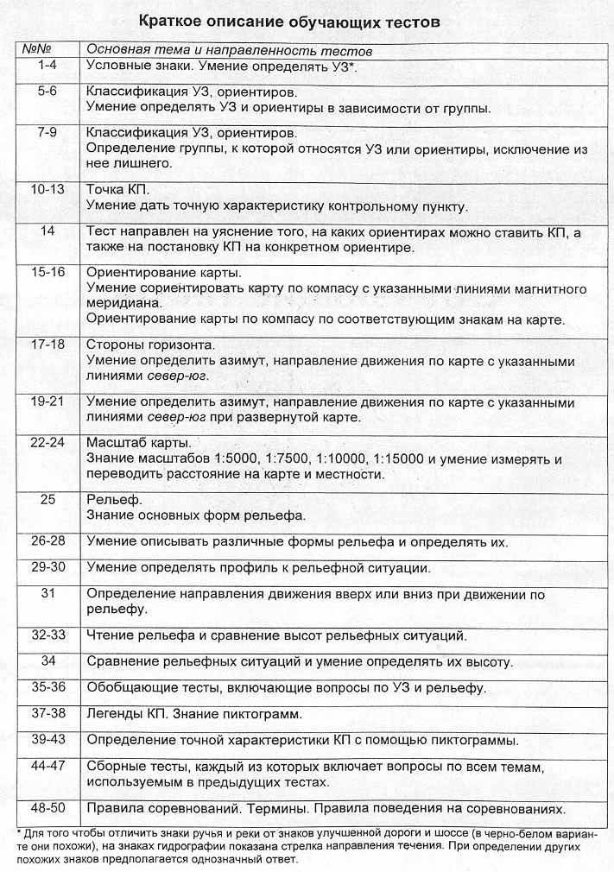
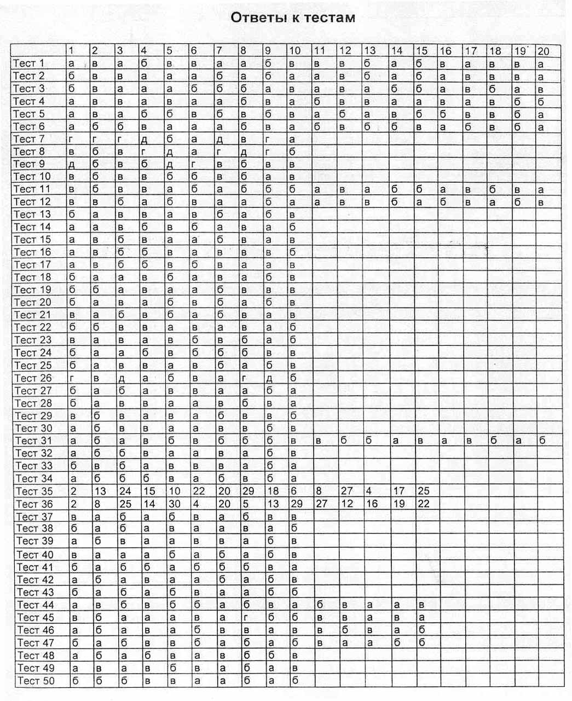
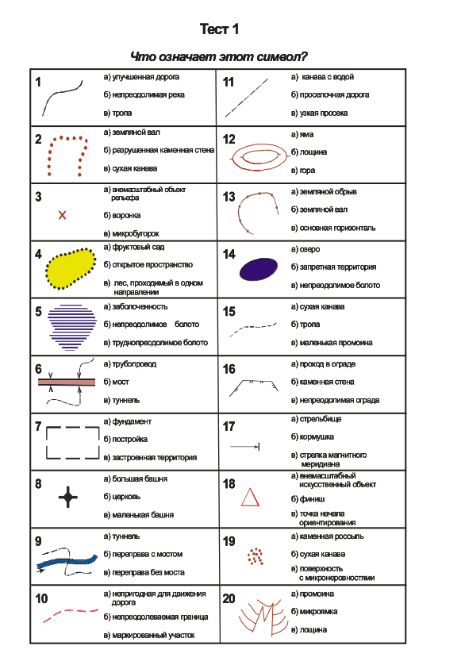
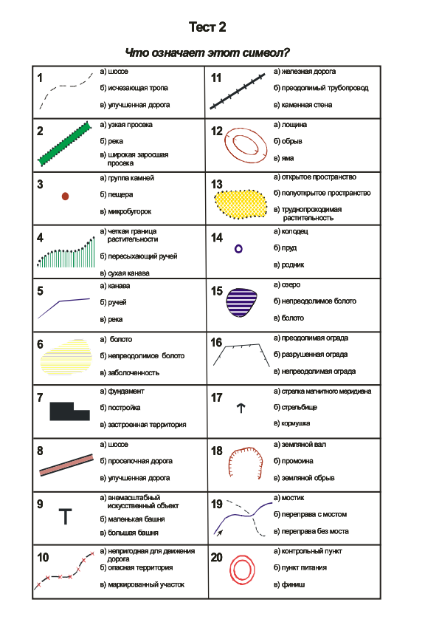
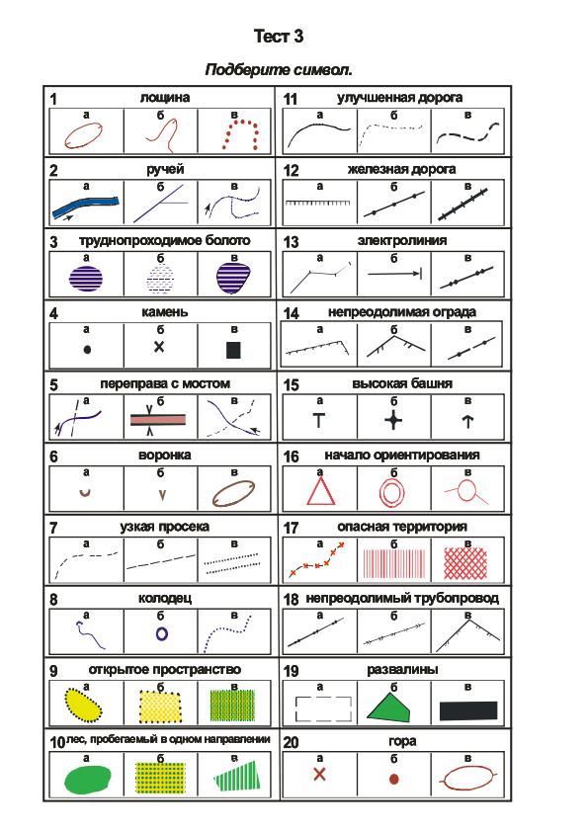
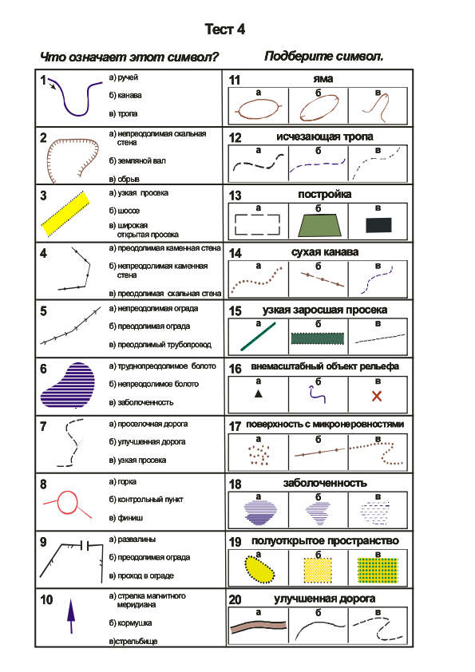
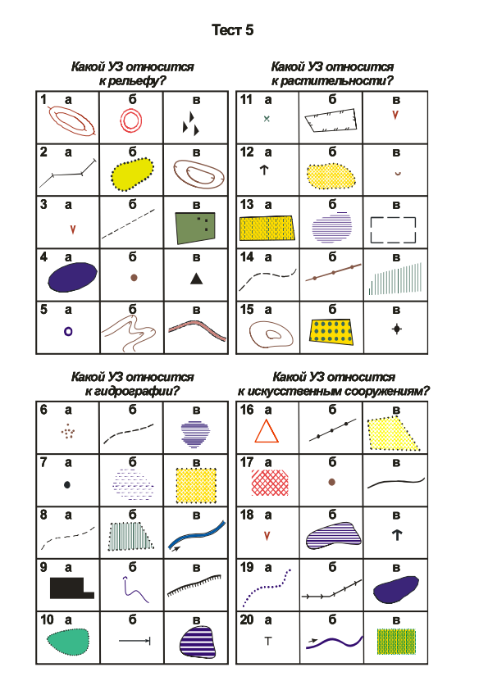
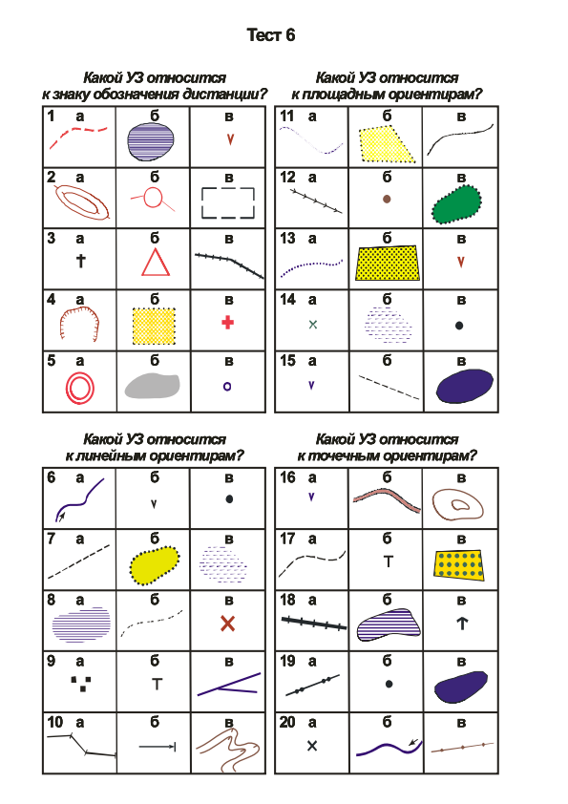
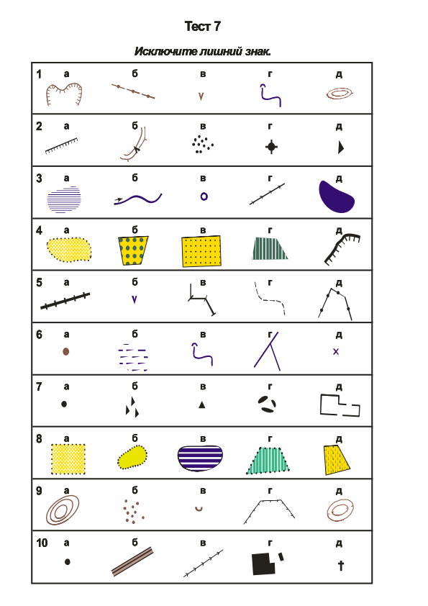
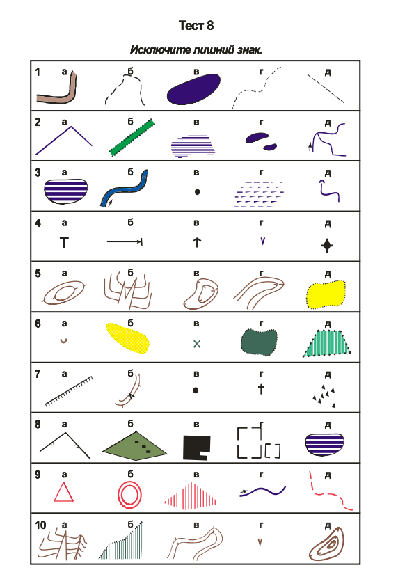
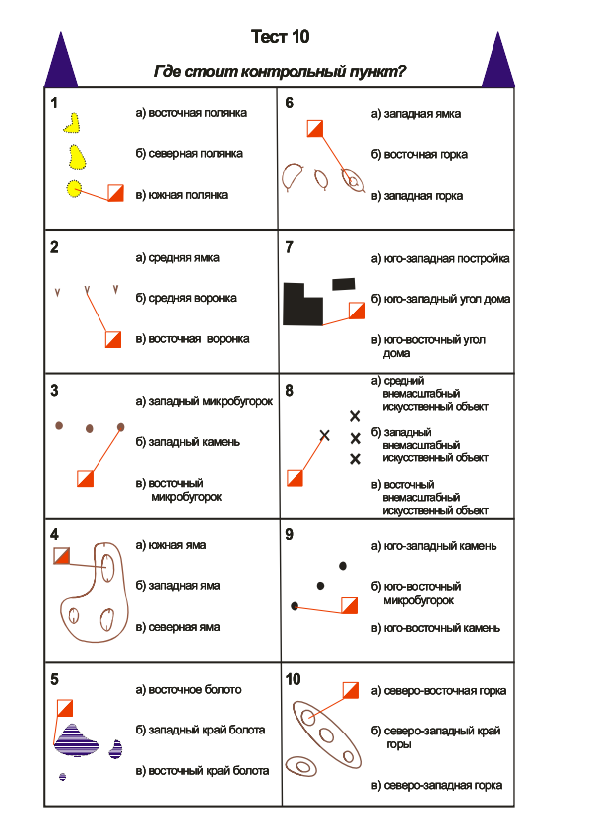
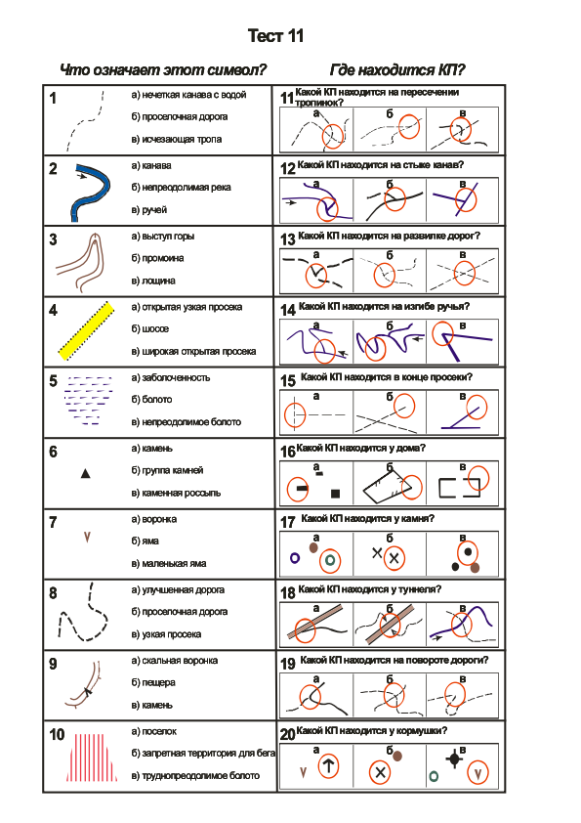
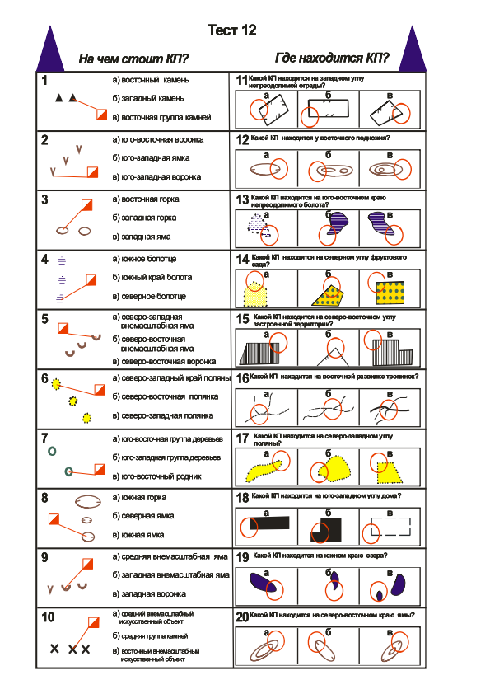
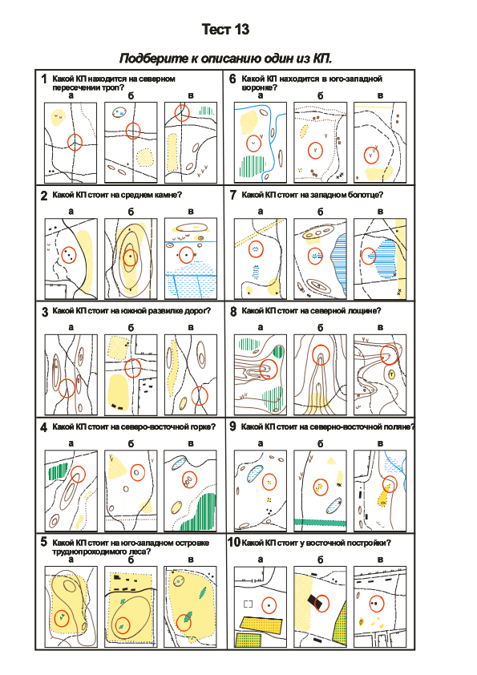
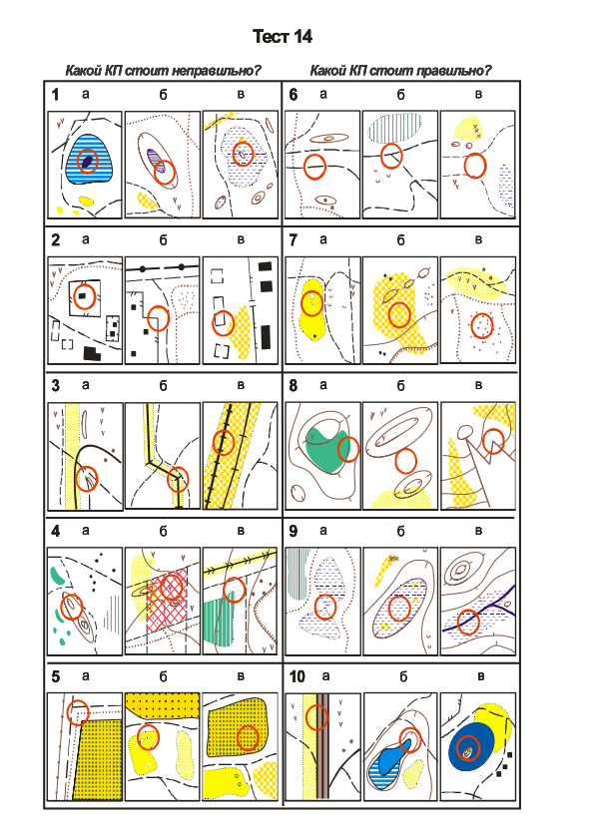
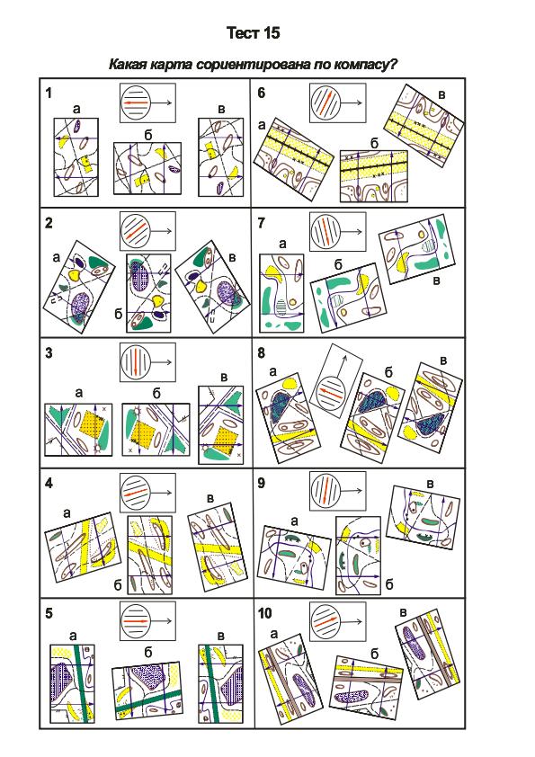
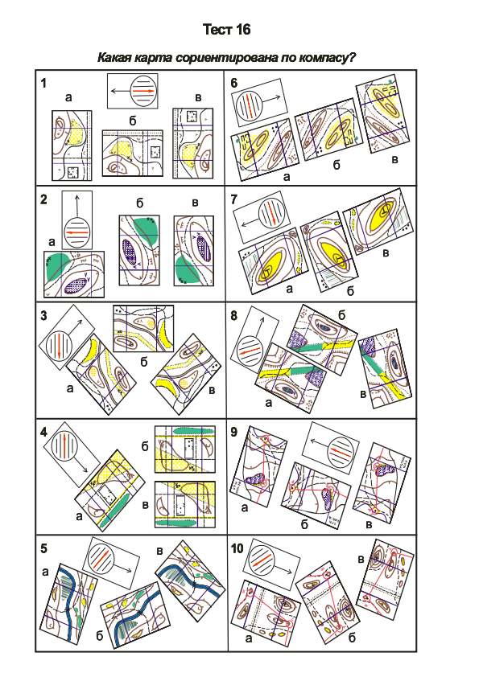
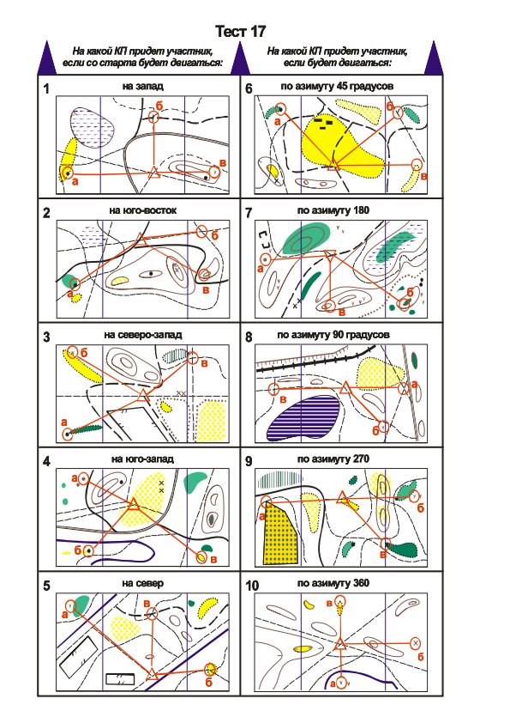
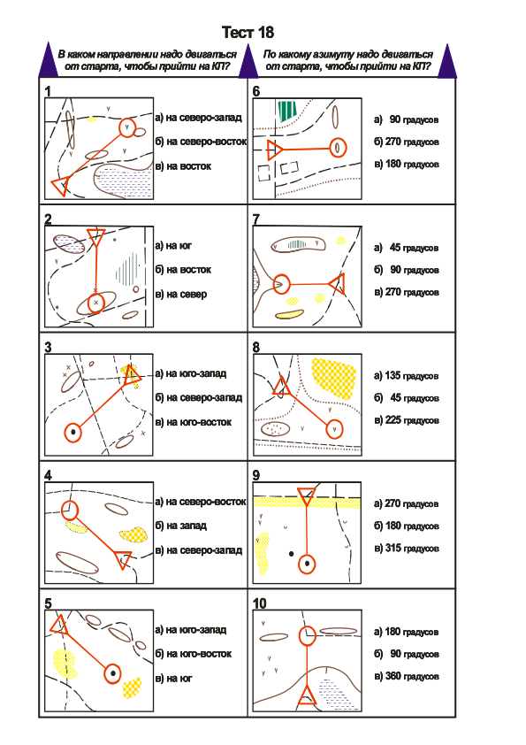
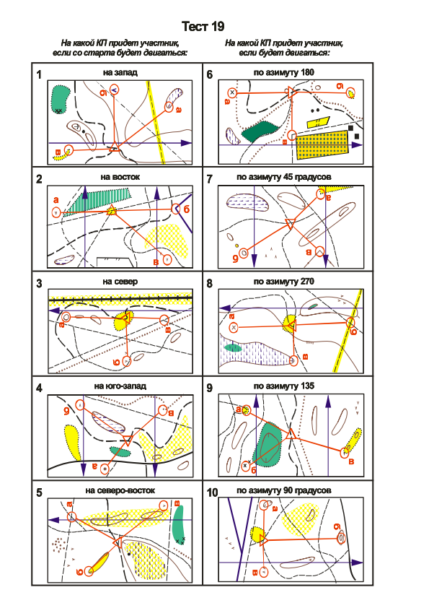
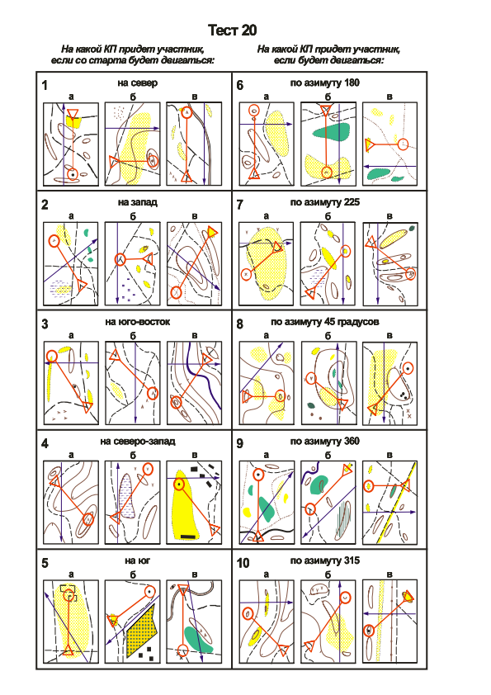
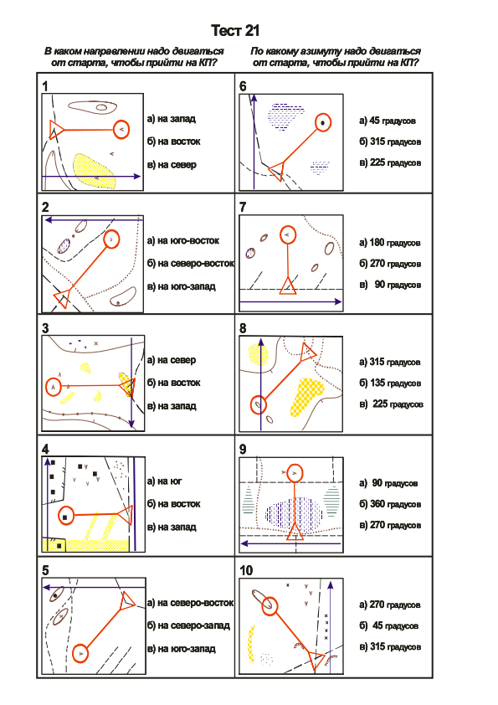
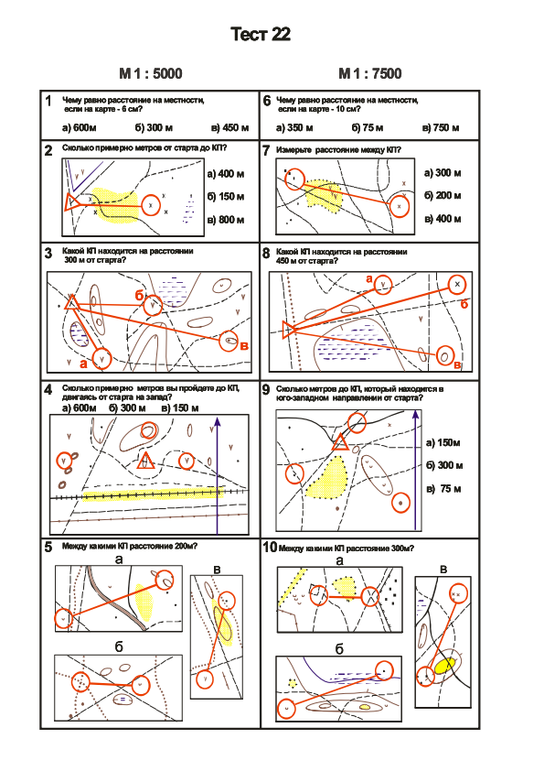
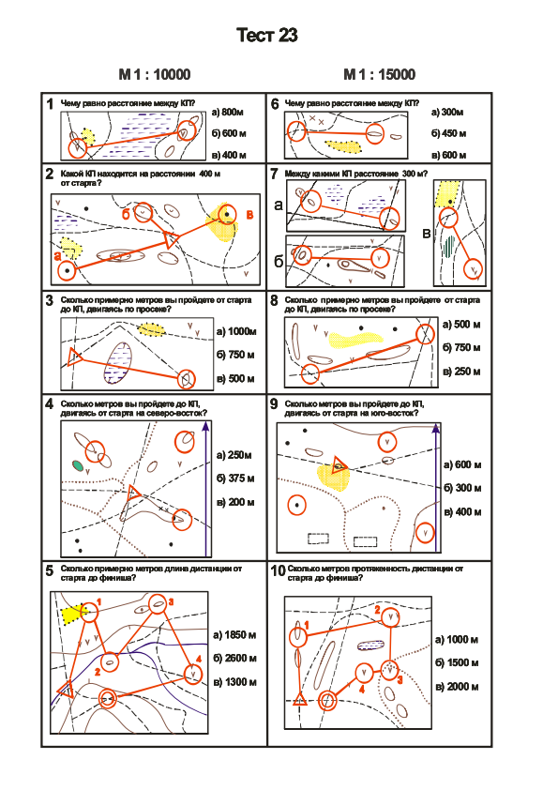
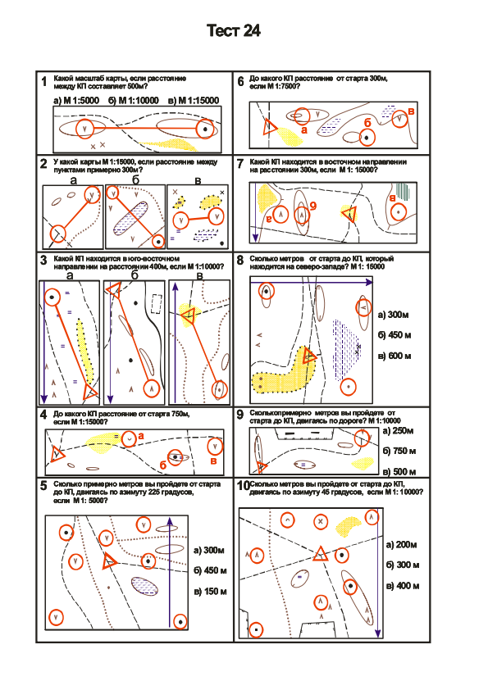
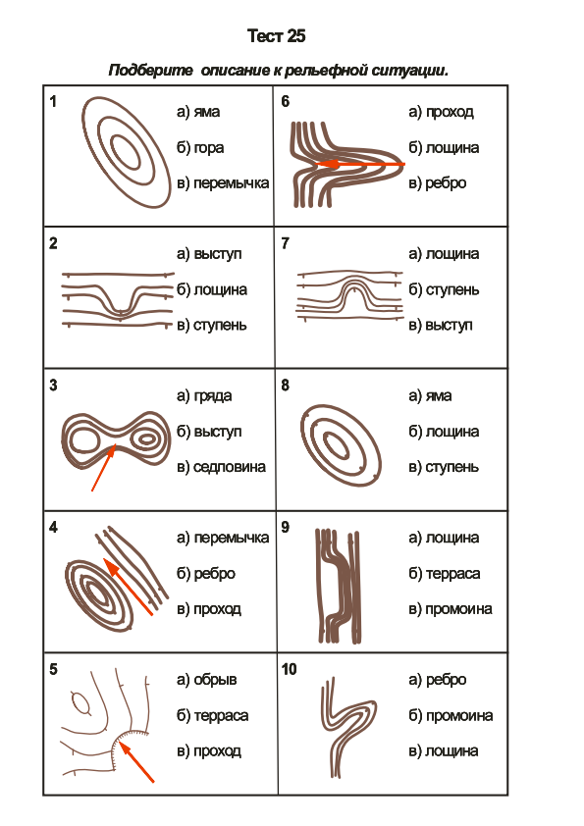
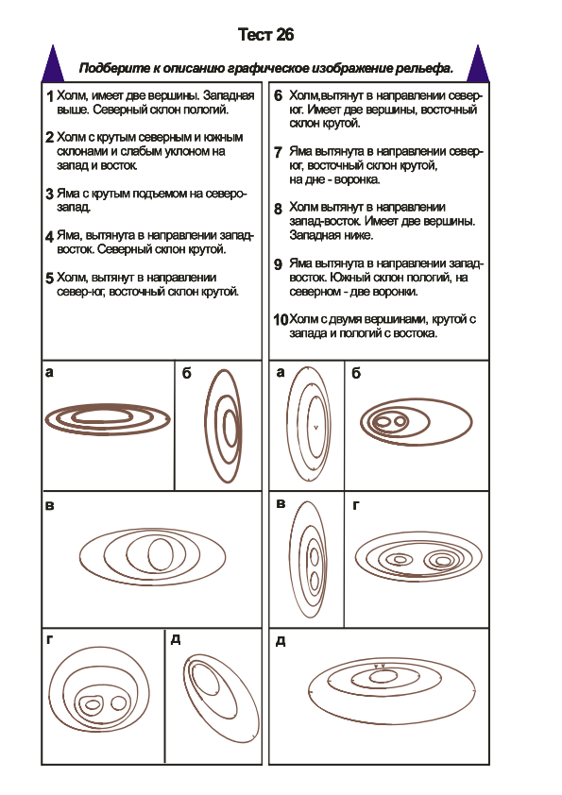
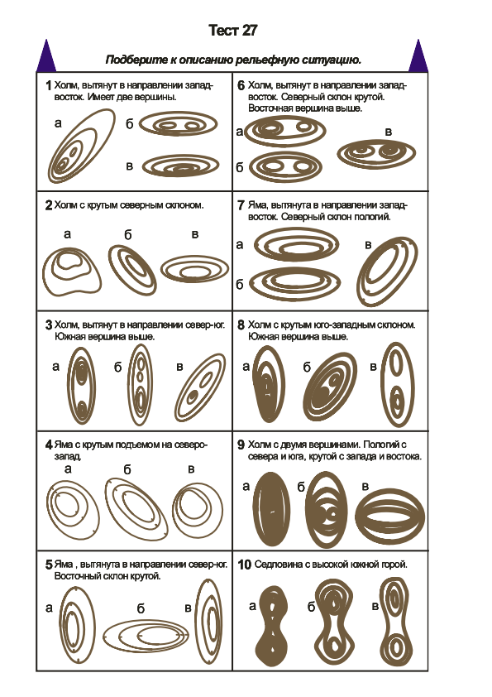
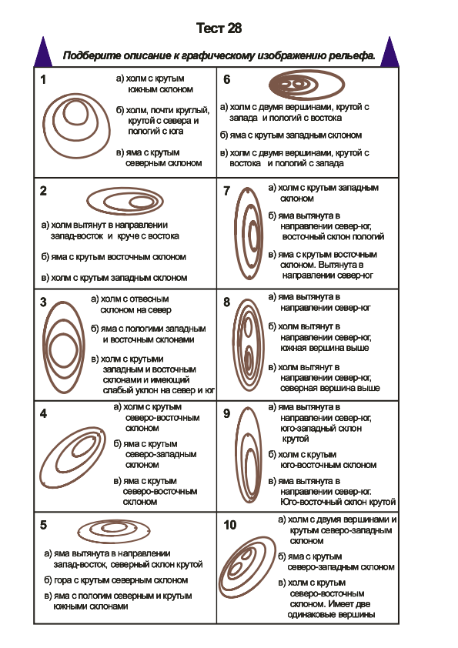
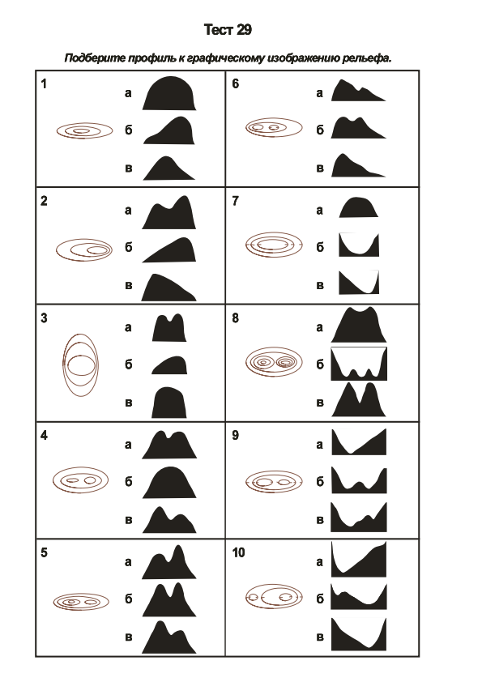
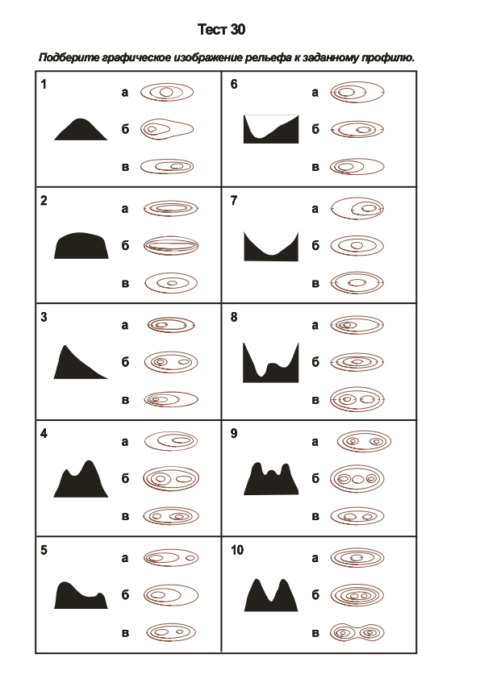
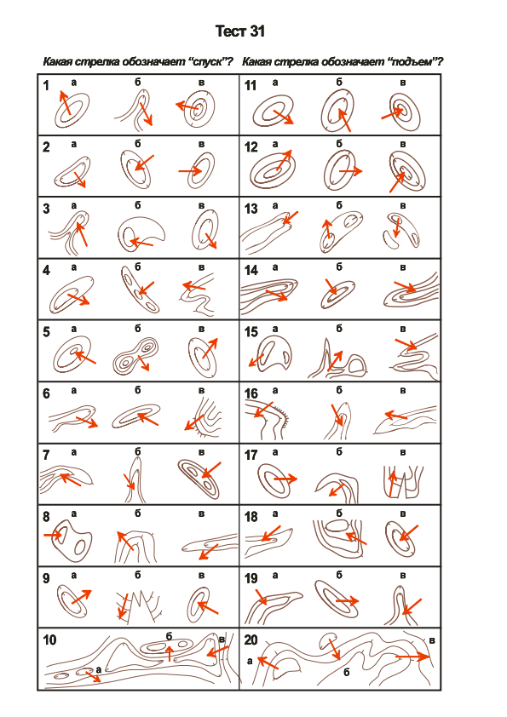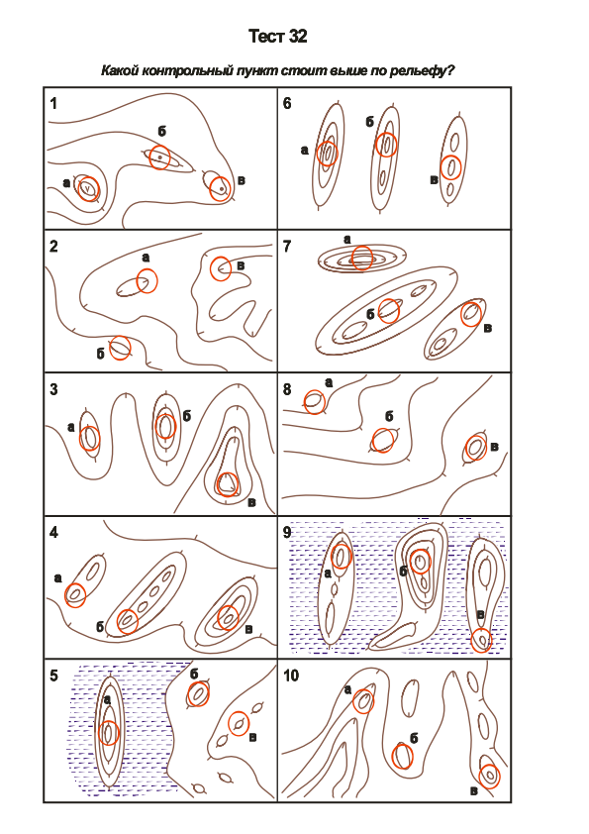
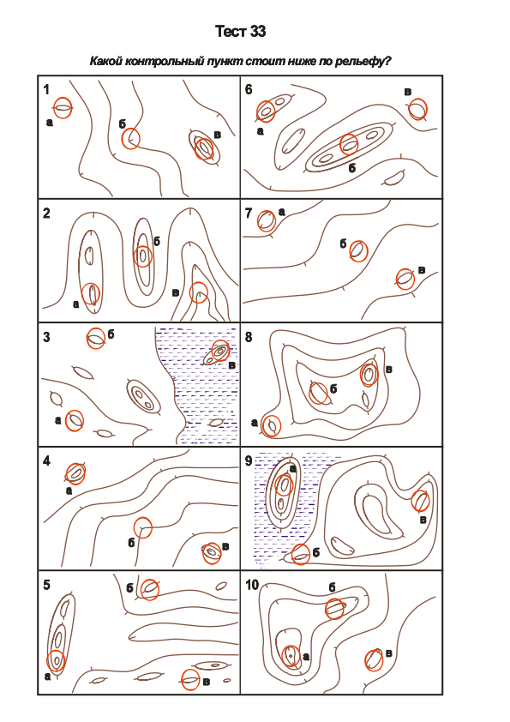
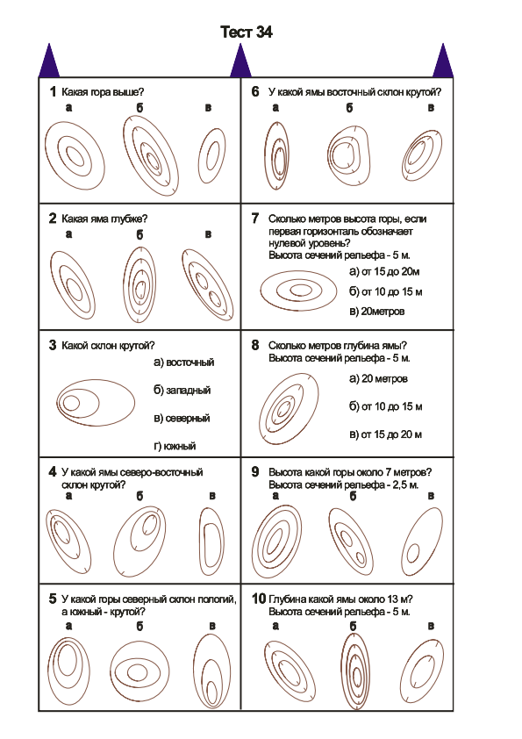
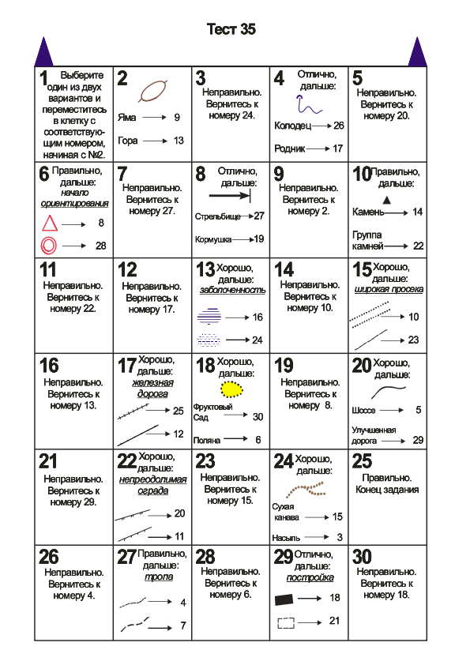
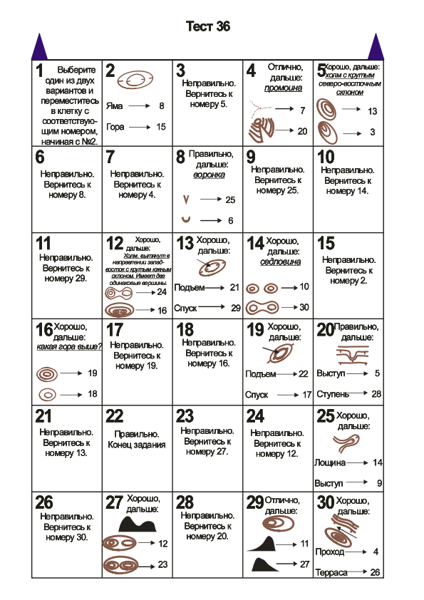
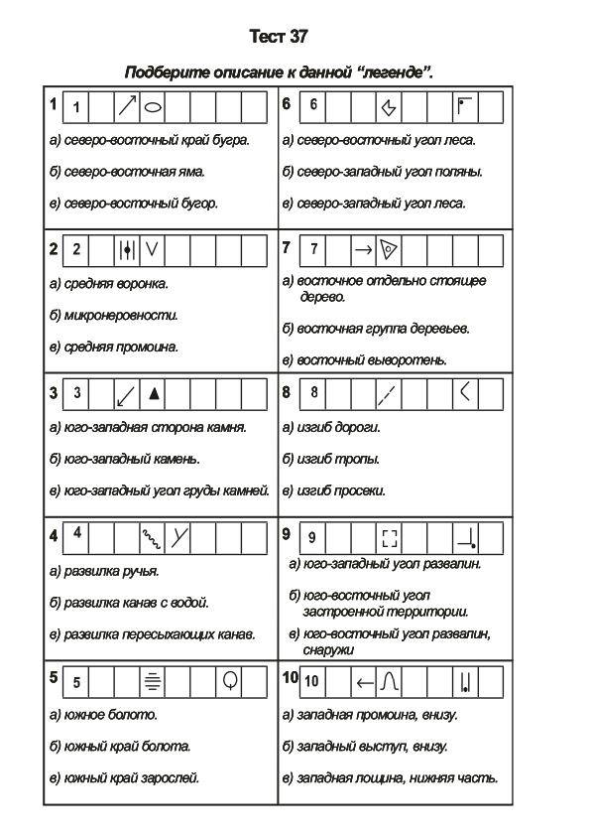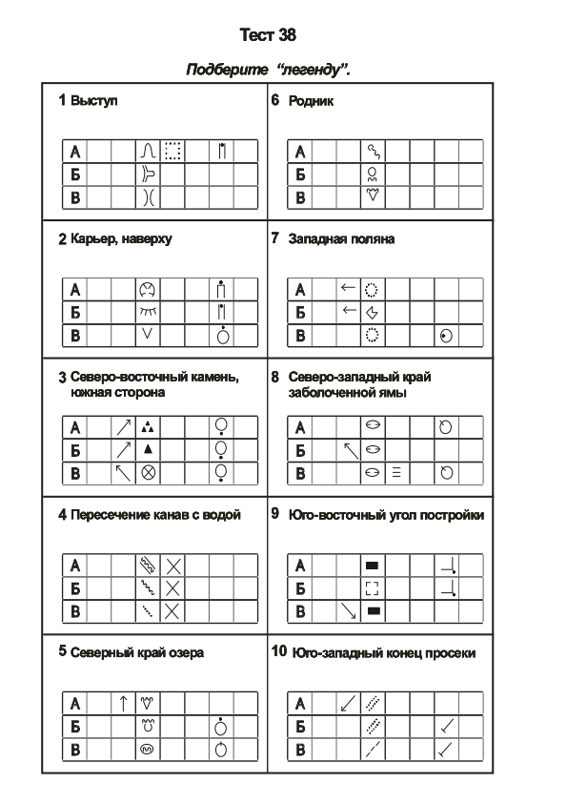
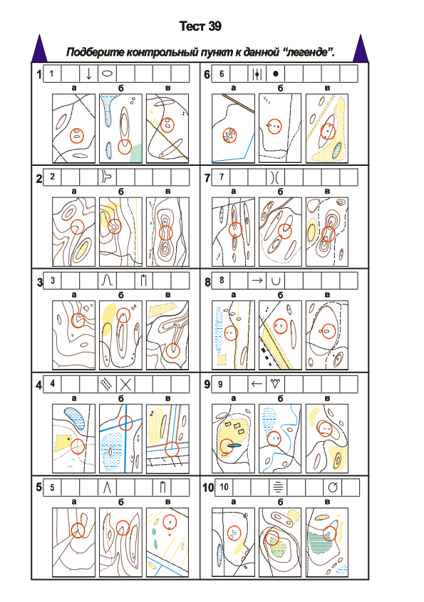
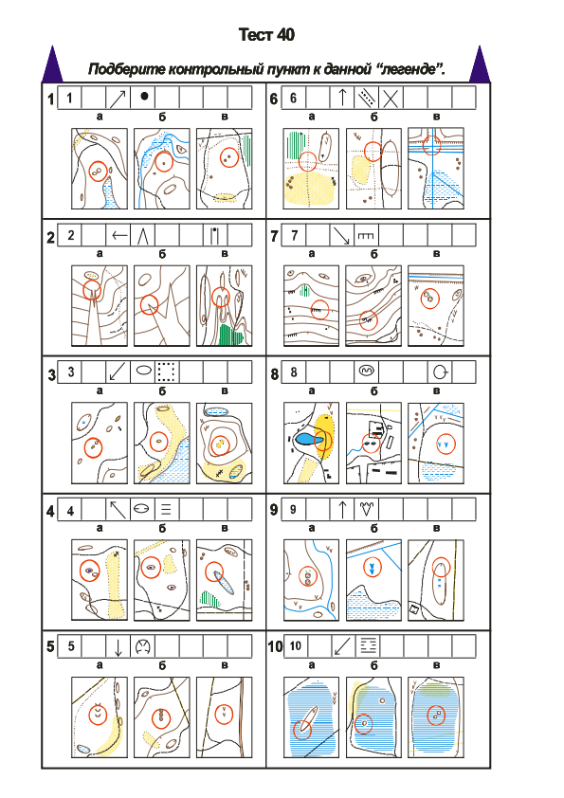
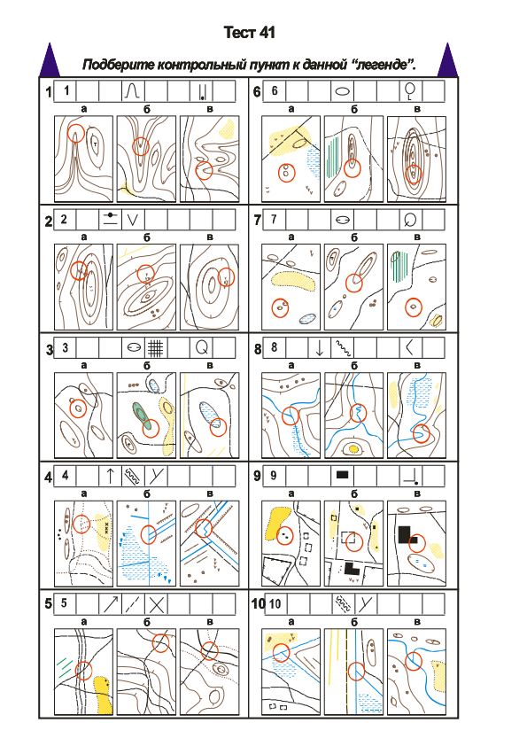
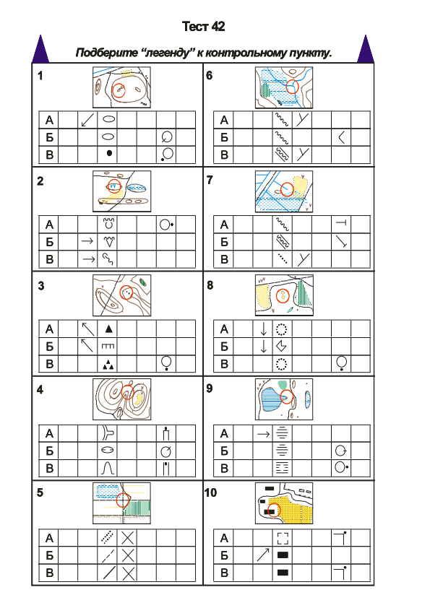
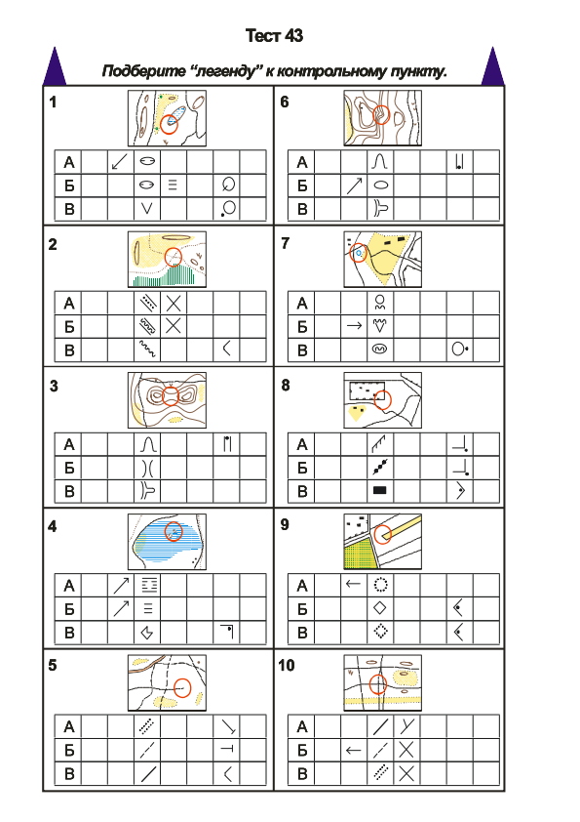
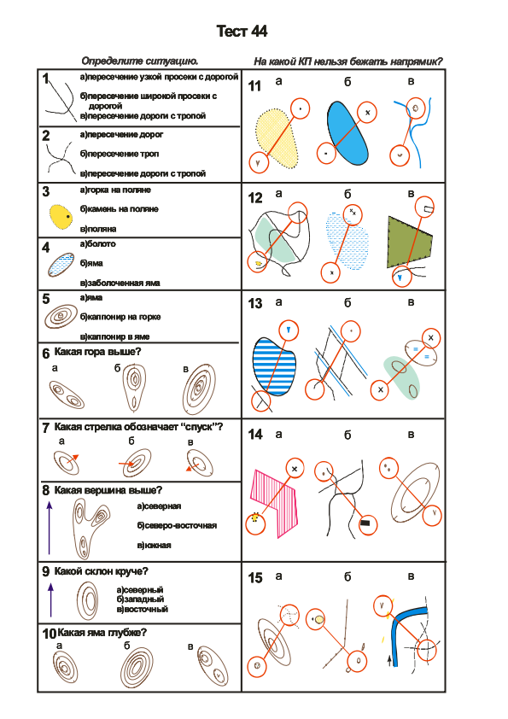
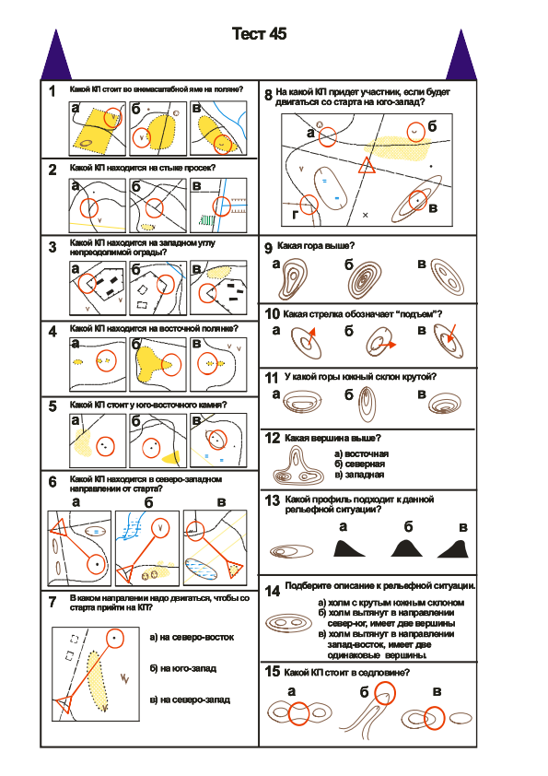
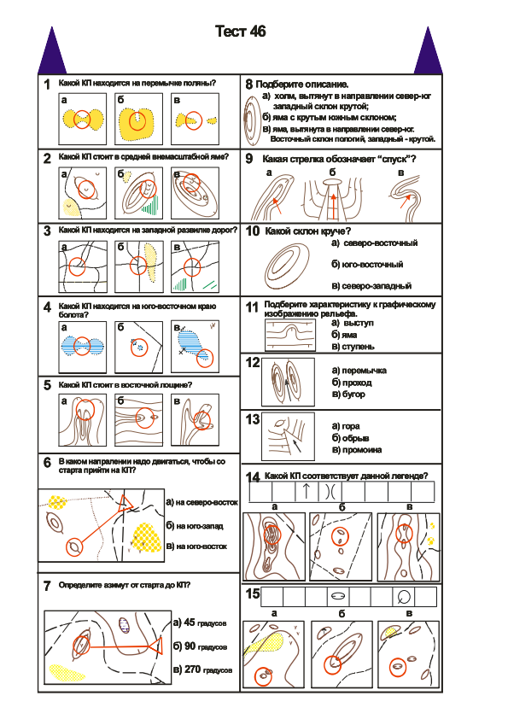
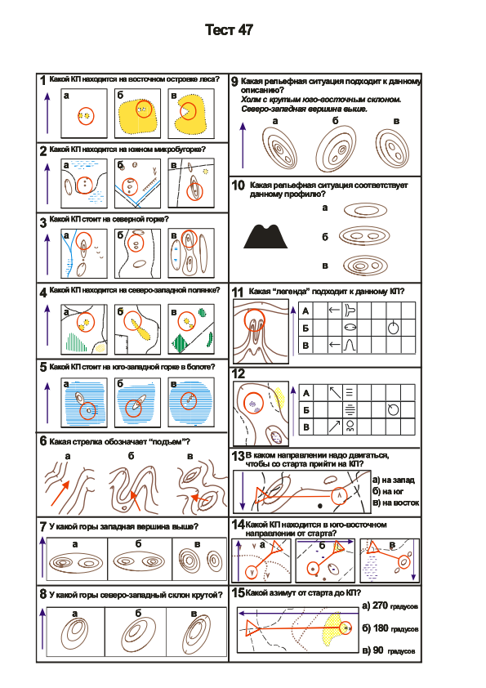
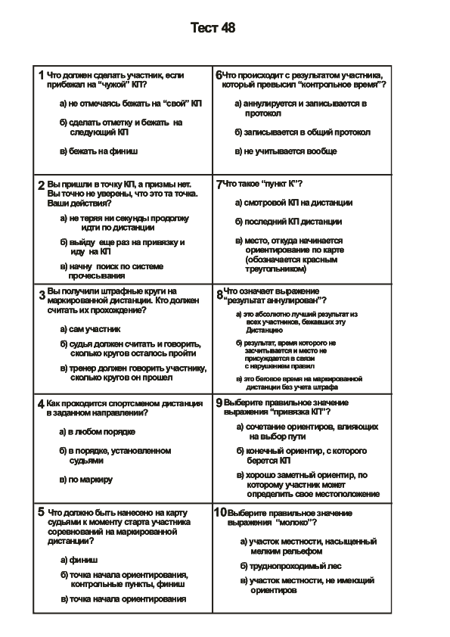
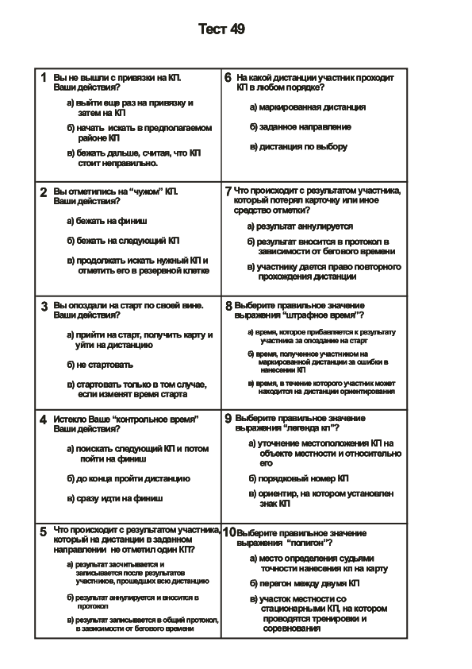
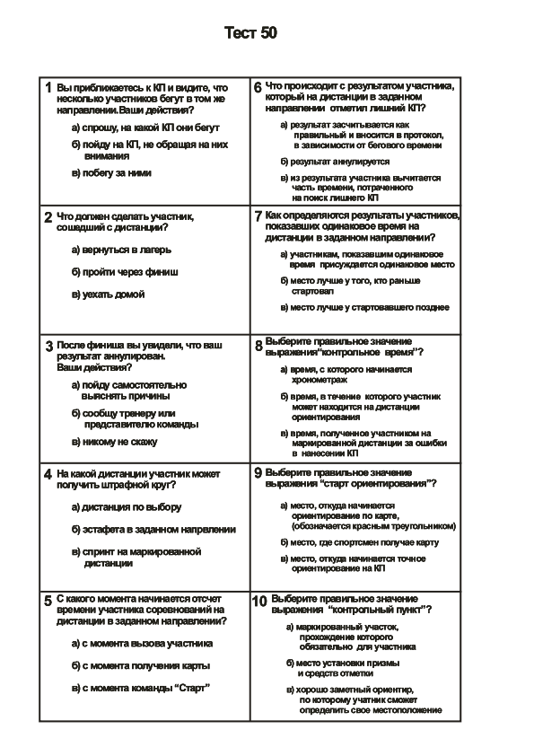
МЕТОДИЧЕСКОЕ ОБЕСПЕЧЕНИЕ
Весь учебный материал, предусмотренный программой, распределяется в определённой последовательности в соответствии с возрастом занимающихся. Учебно- тренировочная работа проводится в форме теоретических и практических занятий. Теоретические занятия проводятся в форме бесед и лекций с демонстрацией наглядных пособий. Практические занятия должны проводиться круглогодично. Практические занятия проводятся в форме тренировочных занятий. Вся тренировочная работа строится с учётом режима дня.
В основу принципов обучения должны быть положены основные принципы педагогики: сознательность, активность, наглядность, систематичность, доступность, прочность. При проведении тренировок рекомендуется строго соблюдать постепенность в процессе роста тренировочных нагрузок.
Техника и тактика спортивного ориентирования тесно связана с топографией, памятью, вниманием и мышлением спортсмена.
Специалисты спортивного ориентирования считают, что главная педагогическая задача технической подготовки - обучение спортсмена “быстрому мышлению”.
В развитии восприятия формы и пространства существенную роль играет измерительная деятельность, и напрашивается логический вывод: начальное обучение техники ориентирования должно осуществляться непосредственно на местности с применением измерений - чем богаче чувственный образ, тем быстрее и легче формируются умения и навыки, тем результативнее проявляются формируемые навыки.
Поэтому в основе данной методики лежит три важных позиции обучение навыкам ориентирования:
1) обучение предполагает знание образов, где образ – знак карты.
2) новые образы строятся на основе уже имеющихся, причём их формирование должно проходить с “живого созерцания” в процессе практических занятий на местности.
3) главный метод обучения - измерительная деятельность, поскольку карта ориентировщика - это проекция местности и все действия спортсменов связаны с теми или иными измерениями.
Занятия начинаются с изучения понятия масштаба, даются упражнения на перевод из того или иного масштаба в сантиметрах в расстояния (метрах) и обратные упражнения - перевод определённых расстояний в сантиметры масштаба. Когда всё это хорошо усвоено, можно начать изучение простейшей маршрутной съёмке: измерить шагами класс, перевести их в метры, а затем что получилось обратить в сантиметры масштаба, деле нарисовать план класса с соблюдением пропорций масштаба. Затем такие упражнения рекомендуется усложнять. Таким образом, тренируя пространственное воображение у детей, постепенно формируется такое важное качество ориентировщика, как чувство расстояния. После освоения данных заданий следует переходить к овладению азбуки ориентирования – к изучению знаков спортивных карт. Данная методика предполагает изучение спортивных знаков не в классе, как это в основном происходит, а в лесном массиве, где обучающимся показывают объект, объясняют его знак и предлагают в простейшем масштабе измерить его шагами, а затем зарисовать его в сантиметрах данного масштаба. Обучение начинается с простейших знаков, постепенно их усложняя. Таким образом, и путём многократных повторений формируется следующее важное качество спортсмена – ориентировщика - “мышление в знаках карты”. При этом надо помнить, что одинаковые знаки на карте часто обозначают разные предметы на местности. Когда занимающиеся твёрдо усвоили спортивные знаки и у них образовались правильные образы, соответствующие знакам следует, перейти к связи между картой и местностью. Исходная точка обучения на этом этапе - знание мира вокруг себя. Здесь нужно изучить взаиморасположение и формы объектов на местности и понять, как они соотносятся с объектами, нарисованными на карте. Далее стоит приступить к поиску на местности объекта, имеющегося на карте. Такие упражнения помогают развить пространственное мышление и воображение юного спортсмена, а также тренируют память. Далее идёт знакомство с устройством и работой компаса, оборудованием контрольного пункта.
После этого можно приступать к проведению элементарного ориентирования, в которое обязательно должны быть включены элементы неожиданного ориентирования (где новичок обязательно совершит ошибку). Так как ошибки неизбежны, то следует на тренировке подготовить юного спортсмена ко всяким неожиданностям, которые могут произойти в будущем на соревнованиях. Так же ребёнок должен уметь признавать свои ошибки без потери уверенности в себе. К концу первого года обучения, занимающиеся должны преодолевать дистанцию в заданном направлении, которая готовится согласно требованиям, предъявленным их возрасту.
Современные образовательные технологии, применяемые при работе:
- Технология личностно-ориентированного обучения (Якиманская И.С.)
Цель использования: создание благоприятных условий для каждого обучающегося.
Способы внедрения: Основой содержания личностно-ориентированного обучения является:
- формирование у воспитанников двигательных умения и навыков, на базе которых строится учебно-тренировочный процесс;
- личностно-ориентированное обучение учащихся по программе физкультурно-спортивной направленности – это целенаправленное формирование личности обучающегося посредством его физического развития с учётом его способностей;
- определение уровня физического развития каждого обучающегося с помощью тестов и нормативов;
Результаты использования: Технология личностно-ориентированного обучения ориентирует обучающихся на развитие своей индивидуальности. При применении данной технологии у педагога появляется возможность работы с каждым обучающимся индивидуально, при этом индивидуальная работа ведётся в рамках работы со всем объединением. Благодаря данной технологии педагог имеет возможность систематизировать и учитывать индивидуальные особенности каждого воспитанника при планировании и проведении учебно-тренировочного процесса.
2. Здоровьесберегающая технология. (Смирнов Н.К.)
Цель использования: Обеспечение сохранности здоровья обучающихся при проведении учебно- тренировочных занятий и в соревновательной деятельности.
Способы внедрения: При планировании и проведении учебно-тренировочных занятий учитывается возрастные особенности учащихся; с учётом особенностей каждого этапа подготовки формируется благоприятный психологический фон на занятиях; физическая нагрузка распределяется с учётом физических возможностей обучающихся.
Результаты использования: Здоровьесберегающая технология способствует снижению вероятности травм на учебно-тренировочных занятиях и во время соревновательной деятельности, способствует снижению усталости после значительной физической нагрузки, укреплению здоровья обучающихся и формированию стойкого интереса к систематическим занятиям ориентированием и туризмом.
3. Технология проблемного обучения. (А.М. Матюшкин, М.И. Махмутов).
Цель использования: Развитие у обучающихся необходимых мыслительных и физических процессов, которые позволят решать проблемы и преодолевать препятствия как в учебно- тренировочном процессе, так и в соревновательной деятельности.
Способы внедрения: При проведении учебно-тренировочного процесса целенаправленно формируются такие условия, при которых обучающиеся должны применять умения и навыки для преодоления искусственно-созданных препятствий на пути к достижению поставленной цели.
Результаты использования: Технология проблемного обучения даёт возможность педагогу определить уровень сопротивляемости обучающихся к условиям, которые могут возникнуть при участии в соревнованиях.
При планировании и проведении учебно-тренировочных занятий с учётом результатов применения технологии проблемного обучения педагог имеет возможность проводить психологическую работу с обучающимися, направленную на преодоление сложных ситуаций.
4. Игровая образовательная технология. (Михайленко Л.Я., А.Н. Леонтьев, И.Б. Первин)
Цель использования: развитие познавательной активности обучающихся; повышение интереса к систематическим занятиям ориентированием и туризмом у каждого обучающегося; создание командного духа в спортивном коллективе; повышение эмоциональности учебно-тренировочного процесса.
Способы внедрения: При проведении учебно-тренировочного процесса применяются следующие приёмы игровой технологии: включение в учебно-тренировочные занятия не только обще развивающих упражнений, но и эстафет, подвижных игр, спортивных игр;
включение в учебно-тренировочные занятия элементов их тактических и технических приёмов таких спортивных игр, как волейбол, баскетбол, ручной мяч; проведение соревнований как внутри, так и между учебно-тренировочными группами, применение принципа системности и связи теории с практикой, принципа наглядности, принципа всестороннего развития личности.
Результаты использования: Игровая образовательная технология способствует расширению кругозора, формированию определённых умений и навыков, необходимых в практической деятельности, развитию физических качеств, чувства коллективизма. информированности обучающихся о других видах спорта; улучшению спортивных показателей.
Соревнования — важная составная часть спортивной подготовки детей, подростков, юношей и девушек. Соревнования должны планироваться таким образом, чтобы по своей направленности и степени трудности они соответствовали задачам, поставленным перед обучающимися на данном этапе подготовки.
Туристская подготовка помогает основному тренировочному процессу, воспитывает чувство коллективизма, ответственность за товарищей, занятия по спортивному туризму используются для разнообразия в подготовке спортсменов – ориентировщиков как средство тренировки ОФП.
Важно в тренировочном процессе уделять время вопросам врачебного контроля и самоконтроля, предупреждения травматизма, оказания первой помощи. Краеведческая работа расширяет кругозор ребят, знакомит их с жизнью района, области, воспитывает любовь к Родине.
УСЛОВИЯ РЕАЛИЗАЦИИ
Материально-техническое обеспечение

Оборудование и инструменты:
- Спортивные и топографические карты;
- Компасы;
- Призмы;
- Карточки для отметок КП;
- Чипы;
- Оборудование для постановки дистанции по спортивному ориентированию (призмы КП со стойками, компостеры);
- Электронные станции отметки;
- Дневник самоконтроля;
- компьютер с программой OCAD 9.
Для занятий по физической подготовке:
- Спортивный инвентарь для занятий в спортивном зале (мячи, скакалки, гантели «наборные», и т.д.);
- Лыжный инвентарь.
- Информационное обеспечение.
- Учебные DVD – фильмы: «Ориентирование на местности», «Спортивный лабиринт» и др.

Информационное обеспечение:
Использование на занятиях электронных образовательных ресурсов, планшета, ноутбука и мультимедиа с выходом в сеть интернет. Презентации к занятиям. Видеофильмы. Тесты на развитие внимания, памяти, мышления. Моргунова Т.В.; Обучающая и тестирующая программа по ориентированию на местности (условные знаки спортивных карт). 1997 г. Шибанова С. В.; Обучающая и тестирующая программа по ориентированию на местности (обозначение легенд КП). 1997 г. Шибанова С. В.; Рельеф. 1999 г. Шибанова С. В.; Модели и модификации компасов компании «Московский компас». 2000 г. Шибанова С. В.; «Рабочая тетрадь ориентировщика». 2000 г. Шибанова С.В.; Комплекты таблиц с условными знаками. 2015 г. Гришнова Е.О.; Наборы топографических и спортивных карт 2015 г. Гришнова Е.О.; В помощь тренеру. Сборник упражнений по ориентированию на местности. 2017 г. Гришнова Е.О.; Методика применения игрового метода в ориентировании на местности. 2017 г. Гришнова Е.О.
Кадровое обеспечение:
Педагог, имеющий педагогическое физкультурное образование, курсы переподготовки по специальности «педагог дополнительного образования». Владеет специальными технологиями в области баскетбола, современными педагогическими технологиями и методиками обучения и знает психолого-педагогические особенности детей и подростков.
Использование дистанционных технологий
В случае наступления обстоятельств непреодолимой силы (пожара, наводнения, террористической угрозы, пандемии и т.д.) данная программа может быть реализована с применением электронного обучения и/или дистанционных образовательных технологий. При условии изменения в случае наступления обстоятельств непреодолимой силы до 50 % от общего объёма учебных часов форма реализации программы не изменяется. Изменённый вариант рабочей программы оформляется приложением к программе.
Программа может быть реализована с использованием дистанционных технологий через: Чат в Ватсап, Скайп-конференцию, Социальные сети, Электронную Почту, индивидуальные задания, использование консоли дистанционного обучения на официальном сайте Центра.

ЛИТЕРАТУРА

- Алешин А.В. Карта в спортивном ориентировании. - М.Физкультура и спорт,1989 г.;
- Бардин К.В. Азбука туризма. - М.: Просвещение, 1982.
- Болотов С.Б., Прохорова Е.А. Ориентирование для детей. Уфа. 2000 г.;
- Бондарчук А.П. Периодизация спортивной тренировки. – Киев: Олимпийская литература, 2005. - 303 с.
- Борилъкевич В.Е., Зорин А.И., Михайлов Б.А., Ширинян А. Основы беговой подготовки в спортивном ориентировании С.'-Петербург, 1994.
- Васильев Н.Д. Подготовка спортсменов-ориентировщиков высокой квалификации:
- Васильев Н.Д. Спортивное ориентирование: Учебное пособие» Волгоград: ВГИФК,
- Верхошанский Ю.В. Основы специальной физической подготовки спортсменов. - М.: Физкультура и спорт, 1988.
- Волков В.Н. Восстановительные процессы в спорте. - М.: Физкультура и спорт, 1977.
- Воробьев А.Н. Тренировка, работоспособность, реабилитация. М.: Физкультура и спорт, 1989.
- Воронов Ю. С. Комплексный педагогический контроль спортивном ориентировании: Учебное пособие. - Смоленск: СГИФ, 1995.
- Воронов Ю. С. Тесты и занимательные задачи для юных ориентировщиков: Учебное пособие. - Смоленск: СГИФК, 1998.
- Воронов Ю.С. Тесты и задачи для юных ориентировщиков: Учебное пособие – СГИФК, 1995 г.;
- Воронов Ю. С., Николин М.В., Малахова Г.Ю. Методика обучения юных ориентировщиков технико-тактическим действиям. Учебное пособие. - Смоленск, 1998.
- Ганополъекий В.И. Туризм и спортивное ориентирование: Учеб. Шк М.: Физкультура и спорт, 1987.
- Горбунов Г.Д. Психопедагогика спорта [Текст] / Г.Д.Горбунов. - 3-е изд., испр. – М.: Советский спорт, 2007. – 296 с.: ил.
- Губа В.П. Резервные возможности спортсменов: монография / В.П.Губа, Н.Н.Чесноков. – М.: Физическая культура, 2008. – 146 с.
- Гурский А.В., Ермаков В.В., Кобзева Л.Ф., Рыженков В.Н. Лыжные гонки: Учебное пособие. - Смоленск: СГИФК, 1990.
- Елаховский С.Б. Спортивное ориентирование на лыжах. - М, Физкультура и спорт,1981.
- Ермаков В.В., Солодухип О.Ю., Савельев А.А. Техника коньковых лыжных ходов: Учебное пособие. - Смоленск: СГИФК, 1988.
- Иванов Е.И. Начальная подготовка ориентировщика.- М.Физкультура и спорт,1989 г.;
- Иванов Е.И. Судейство соревнований по спортивному ориентированию. - М.: Физкультура и спорт, 1981
- Константинов Ю.С. Программа детско-юношеских спортивных школ по спортивному ориентированию. – М.:ЦЮДЮТур. 1999 г.;
- Куликов В.М., Константинов Ю.С. Топография и ориентирование. М.:ЦЮДЮТур. 1999 г.;
- Курысь В.Н. Основы силовой подготовки юношей. – М.: Советский спорт, 2004. – 264 с., ил.
- Матвеев Л.П. Общая теория спорта и ее прикладные аспекты [Текст]: учебник для вузов физической культуры / Л.П.Матвеев. - 5-е изд., испр. и доп. – М.: Советский спорт, 2010. – 340 с.: ил.
- Никитушкин В.Г. и др. Организационно-методические основы подготовки спортивного резерва: монография / В.Г.Никитушкин, П.В.Квашук, В.Г.Бауэр. – М.: Советский спорт, 2005. – 232 с.: ил.
- Платонов В.Н. Система подготовки спортсменов в олимпийском спорте. Общая теория и ее практические приложения [Текст] / В.Н.Платонов. – М.: Советский спорт, 2005. – 820 с.: ил.
- Ростовцев В.Л. Современные технологии спортивных достижений. – М.:
- Тыкул В.И. Спортивное ориентирование: Пособие для руководителей кружков внешкольных учреждений. – М. Просвещение 1990г.
- Усыскин Г.С. В классе, в парке, в лесу. – М.:ЦЮДЮТур. 1997г.
- Уховский Ф.С. Уроки ориентирования. Методические рекомендации в помощь руководителям кружков и секций спортивного ориентирования. М., ЦДЮТур, 1995 г.
- Учебное пособие. - Волгоград: ВГИФК, 1983.
- Федеральный стандарт спортивной подготовки по виду спорта спортивное ориентирование, утвержденный приказом Министерства спорта РФ от 21 ноября 2022 г. № 1039.
- Фесенко Б.И. Книга молодого ориентировщика. М., ЦДЮТур, 1997 г.

Список литературы для обучающихся и родителей

- Воронов Ю.С. Учебное пособие «Тесты и занимательные задачи для юных ориентировщиков, 1998 г.;
- Иванов Е.И. Начальная подготовка ориентировщика М. : Физкультура и спорт, 1985 г.;
- Единая всероссийская спортивная классификация 2018 г.;
- Некляев С.Э.Поведение учащихся в экстремальных условиях природы. 2004 г.;
- Нурмимаа В.И. Спортивное ориентирование. - М.: ФСО РФ, 1997г.;
- Колесникова Л.В. Рабочая тетрадь юного ориентировщика [Текст] / Л.В. Колесникова. - М. : Советский спорт, 2003 г.
- Моргунова Т.В. Обучающие контрольные тесты по спортивному ориентированию [Текст] / Т.В. Моргунова. – М.: ЦДЮТур, 2003 г.
- Фесенко Б.И. Книга молодого ориентировщика. - М.: Тур, 1997 г.
- Тесты на развитие внимания, памяти, мышления. Моргунова Т.В.;
- Обучающая и тестирующая программа по ориентированию на местности (условные знаки спортивных карт). 1997 г. Шибанова С. В.;
- Обучающая и тестирующая программа по ориентированию на местности (обозначение легенд КП). 1997 г. Шибанова С. В.;
- Рельеф. 1999 г. Шибанова С. В.;
- Модели и модификации компасов компании «Московский компас». 2000 г. Шибанова С. В.;
- «Рабочая тетрадь ориентировщика». 2000 г. Шибанова С.В.;
- Комплекты таблиц с условными знаками. 2015 г. Гришнова Е.О.;
- Наборы топографических и спортивных карт 2015 г. Гришнова Е.О.;
- В помощь тренеру. Сборник упражнений по ориентированию на местности. 2017 г. Гришнова Е.О.;
- Методика применения игрового метода в ориентировании на местности. 2017 г. Гришнова Е.О.;

